
№ | Фамилия  Имя  Отчество | Дата  рождения | Место  рождения | Дата призыва | Место призыва | Место службы | Звание | Награды | Судьба | История | Наличие сведений в ГИС «Память народа»
1 | Абрамов Федор Михайлович | 1900 | Пензенская обл, Колышлейский р-н, с. Зеленовка |  | Колышлейский РВК |  | Красноармеец |  | 00.03.1943 погиб в бою | Украина, Киевская обл. | нет
2 | Авдонин Александр Иванович | 1902 | Пензенская обл, Колышлейский р-н, с. Березовка | 1941 | Колышлейский РВК |  | Красноармеец |  | 00.02.1942 пропал б/в |  | нет
3 | Авдонин Михаил Алексеевич | 1908 | Пензенская обл, Колышлейский р-н, с. Березовка | 1941 | Колышлейский РВК | 4 гвардейскакая кавалериийская дивизия 133 кавалерийский полк 30 отдельной кавалерийской дивизии  30 отдельная кавалерийская дивизия | Ст.лейтенант, лейтенант |  | 10.04.1944 умер от ран | Омская обл, Черлакский р-н, д. Татарка; Украинская ССР, Одесская обл., Одесский р-н, д. Татарка | есть
4 | Агеев Георгий Григорьевич | 1919 | Пензенская обл, Колышлейский р-н, с. Дертево |  |  | 79 морсбр | Краснофлотец |  | 18.09.1942 умер от ран |  | нет
5 | Агеев Иван Григорьевич | 1906 | Пензенская обл, Колышлейский р-н, с. Дертево |  |  |  | Гв. майор |  | 18.10.1944 погиб в бою | Литва, Мариямпольский уезд, г. Мариямполе | нет
6 | Ананьев Иван Александрович | 1910 | Пензенская обл, Колышлейский р-н, д.Алферьевка; Пензенская обл., Терновский р-н, с. Алферовка | 00.09.1941 | Пензенский ГВК |  | Красноармеец, рядовой |  | 00.10.1941 пропал б/в |  | есть
7 | Андреев Александр Иванович | 1914 | Пензенская обл, Колышлейский р-н, с. Дертево |  | Колышлейский РВК |  | Красноармеец |  | 00.08.1941 пропал б/в | Под Санкт-Петербургом | нет
8 | Андреев Александр Сергеевич  (приложение 1) | 1916 | Пензенская обл, Колышлейский р-н, с. Дертево | 01.09.1941 ; 26.10.1937 ; 21.08.1941 | Пензенский ГВК | 346 сд  1168 сп 346 сд 346 стрелковая дивизия 1168 стрелковый полк 346 стрелковой дивизии 437 омедсб 346 сд 359 стрелковый полк 50 стрелковой дивизии | лейтенант вет. сл.; лейтенант; военветфельдшер ; ветфельдшер |  | 23.08.1944 пропал б/в | Литовская ССР | есть
9 | Аношин Николай Никитович | 1904 | Пензенская обл, Колышлейский р-н, с. Дертево |  |  |  | Красноармеец |  | 16.10.1944 погиб в бою |  | нет
10 | Антонов Александр Емельянович | 1908 | Пензенская обл, Колышлейский р-н, с. Хопер |  | Колышлейский РВК |  | Красноармеец |  | пропал б/в |  | нет
11 | Антонов Константин Емельянович | 1921 | Пензенская обл, Колышлейский р-н, с. Хопёр | 00.10.1940 | Колышлейский РВК |  | Красноармеец |  | 27.11.1942 погиб в бою | Б  Беларусь, Могилевская обл., Горецкий р-н, Рекотский лес | есть
12 | Арефьев Иван Степанович | 1901 | Пензенская обл, Колышлейский р-н, с. Березовка | 28.08.1941 | Колышлейский РВК |  | Красноармеец; рядовой |  | 00.11.1941 пропал б/в |  | есть
13 | Балашов Василий Осипович | 1916 | Пензенская обл, Колышлейский р-н, ст. Скрябино | 24.06.1941 | Камешкирский РВК | 420 стрелковый полк 122 стрелковой дивизии | Красноармеец |  | 00.10.1941 пропал б/в |  | есть
14 | Барабанов Алексей Фокеевич | 1902 | Пензенская обл, Колышлейский р-н, с. Березовка | 05.09.1941 | Колышлейский РВК |  | Красноармеец; рядовой |  | 00.07.1941 пропал б/в |  | есть
15 | Блинков Афанасий Ефимович | 1904 | Пензенская обл, Колышлейский р-н, с. Дертево |  | Телегинский РВК | 77 гвардейская стрелковая дивизия | Красноармеец; гв. красноармеец | Медаль «За отвагу» (2) | 14.11.1943 погиб в бою | Белорусская ССР, Гомельская обл., Лоевский р-н; Белорусская ССР, Гомельская обл., Лоевский р-н, д. Ивановка | есть
16 | Богданов Иван Егорович  (приложение 2) | 1903 | Пензенская обл, Колышлейский р-н, с. Березовка | __.08.1941 | Колышлейский РВК |  | Красноармеец ; красноармеец рядовой |  | 10.05.1944 погиб в плену | Н. Николаевка | есть
17 | Богданов Пётр Егорович | 1911 | Пензенская обл, Колышлейский р-н, с. Березовка |  | Колышлейский РВК |  | Красноармеец |  | 12.07.1944 погиб в бою | Псковская обл, Новоржевский р-н, г. Новоржев | нет
18 | Брюзгин Алексей Васильевич (приложение 3) | 1922 | Пензенская обл, Колышлейский р-н, с. Хопёр |  | Колышлейский РВК | 2 гвардейская механизированная бригада | Сержант; гв. сержант |  | 20.12.1942 погиб в бою | Ростовская обл., Боковский р-н, Боковская | есть
19 | Быстров Иван Степанович (приложение 4) | 1898 | Пензенская обл, Колышлейский р-н, с. Березовка | 00.00.1942 |  | 4 гвардейская армия | Старшина |  | 17.05.1943 пропал б/в |  | есть
20 | Быстров Ксенофонт Захарович (приложение 5) | 1912 | Пензенская обл, Колышлейский р-н, с. Березовка | 00  00.00.1943; 00.01.1942 | Колышлейский РВК | 41 стрелковая дивизия | Красноармеец |  | 05.05.1943 погиб в плену | Украинская ССР, Киевская обл., Уманский р-н, г. Умань | есть
21 | Вакуленко Михаил Абрамович (приложение 6) | 1912 | Пензенская обл, Колышлейский р-н, с. Дертево | 00.06.1941 |  |  | рядовой |  | 00.11.1944 пропал б/в |  | есть
22 | Варламов Алексей Фёдорович | 1905 | Пензенская обл, Колышлейский р-н, д. Соколинка |  | Колышлейский РВК | 113 стрелковая дивизия | Красноармеец |  | 13.07.1944 погиб в плену | Норвегия, губерния Нурланн, д. Байсфьорд-мемориал на о.Тьетта | нет
23 | Варламов Владимир Степанович | 1923 | Пензенская обл, Колышлейский р-н, д. Соколинка |  | Колышлейский РВК |  | Красноармеец |  | 08.12.1942 погиб в бою | Волгоградская обл, Городищенский р-н | нет
24 | Варламов Пётр Матвеевич (приложение 7) | 1923 | Пензенская обл, Колышлейский р-н, д. Соколинка |  | Телегинский РВК | 277 стрелковая дивизия 850 стрелковый полк 277 стрелковой дивизии  355 артиллерийский полк 327 стрелковой дивизии | Сержант; красноармеец ; мл. сержант | Медаль «За боевые заслуги» | 13.12.1942 погиб в бою | Сталинградская обл., Качалинский р-н, д. Дмитриевка ; Сталинградская обл., Городищенский р-н, д. Дмитриевка | есть
25 | Варламов Степан Александрович (приложение 8) | 1896 | Пензенская обл, Колышлейский р-н, д. Соколинка |  | Колышлейский РВК | 263 стрелковая дивизия | Красноармеец |  | 15.03.1943 погиб в бою | Украинская ССР, Харьковская обл., Балаклейский р-н, г. Балаклея | есть
26 | Ведышев Андрей Алексеевич (приложение 9) | 1907 | Пензенская обл, Колышлейский р-н, с. Березовка | 24.07.1941 | Колышлейский РВК |  | Красноармеец |  | 00.04.1943 пропал б/в |  | есть
27 | Ведышев Иван Васильевич (приложение 10) | 1918 | Пензенская обл, Колышлейский р-н, с. Березовка |  | Колышлейский РВК | оашр при 155 сд | Красноармеец |  | 31.12.1942 погиб в бою | Тверская обл., Оленинский р-н, д. Боевка Калининская обл., Нелидовский р-н, д. Баевка | есть
28 | Волошин Михаил Иванович (приложение 11) | 1914 | Пензенская обл, Колышлейский р-н, д. Дертево |  | Колышлейский РВК | 80 танковый полк 40 танковой дивизии | Мл. политрук |  | 09.07.1941 пропал б/в | Украинская ССР, Ровенская обл., Ровенский р-н, с. Броники; Украинская ССР, Житомирская обл., Новоград-Волынский р-н, с. Броники | есть
29 | Герасимов Афанасий Николаевич (приложение 12) | 1915 | Пензенская обл, Колышлейский р-н, с. Березовка | 22 24.06.1941 | Колышлейский РВК | 637 ап | Красноармеец; рядовой; лейтенант |  | 00.07.1941 пропал б/в | Белорусская ССР, Могилевская обл., г. Бобруйск | есть
30 | Герасимов Иван Александрович (приложение 13) | 1921 | Пензенская обл, Колышлейский р-н, с. Березовка | 06.10.1940 | Колышлейский РВК | 645 кор. ап | красноармеец ; рядовой |  | 00.00.1942 погиб в бою | Польша, Варшавское воев. | есть
31 | Герасимов Иван Федорович | 1912 | Пензенская обл, Колышлейский р-н, с. Березовка |  | Колышлейский РВК |  | Красноармеец |  | 00.00.1942 погиб в бою |  | нет
32 | Герасимов Иван Фокеевич (приложение 14) | 1902 | Пензенская обл, Колышлейский р-н, с. Березовка | 28.08.1941 | Колышлейский РВК |  | Красноармеец ; рядовой |  | 00.03.1942 пропал б/в |  | есть
33 | Герасимов Константин Семёнович (приложение 15) | 1902 | Пензенская обл, Колышлейский р-н, с. Березовка | 28.08.1941 | Колышлейский РВК |  | Красноармеец; рядовой |  | 00.12.1941 пропал б/в |  | есть
34 | Герасимов Максим Фокеевич (приложение 16) | 1911 | Пензенская обл, Колышлейский р-н, с. Березовка |  | Пензенский ОВК | 266 стрелковая дивизия 379 отдельная разведывательная рота 266 стрелковой дивизии | Ефрейтор ; рядовой ; красноармеец | Медаль «За отвагу» | 01.02.1945 погиб в бою | Польша, Любуское воев., г. Гожув Велькопольский ; Хельзе, Дитмаршен, Шлезвиг-Гольштейн, Германия ; Молдавская ССР, Кишиневский уезд, Лапушинский р-н, с. Ясовен, западная окраина, церковь, 300 м, сельское кладбище, братская могила № 1, ряд 1, место 1 | есть
35 | Герасимов Тимофей Фокеевич (приложение 17) | 1909 | Пензенская обл, Колышлейский р-н, с. Березовка |  | Пензенский ГВК | 25 отдельный мостовой железнодорожный батальон 954 стрелковый полк 194 стрелковой дивизии | Красноармеец; сержант; ст. сержант | Орден Красной Звезды  Орден Красного Знамени  Орден Отечественной войны II степени | 13.08.1941 пропал б/в |  | есть
36 | Грачев Николай Федорович (приложение 18) | 1924 | Пензенская обл, Колышлейский р-н, с. Березовка | 13.09.1942 ; __.05.1943 | Пензенский ГВК | 6 гвардейская стрелковая дивизия 387 обс  4 гвардейский стрелковый полк 6 гвардейской стрелковой дивизии | Красноармеец ; рядовой ; гв. красноармеец ; гв. ефрейтор | Медаль «За отвагу»  Орден Красного Знамени  Орден Красной Звезды  Медаль «За победу над Германией в Великой Отечественной войне 1941–1945 гг.» | 20.12.1943 погиб в бою | Украинская ССР, Житомирская обл., Чаповичский р-н, х. Хатиновские  Украинская ССР, Житомирская обл. | есть
37 | Гривцов Павел Михайлович (приложение 19) | 1913 | Пензенская обл, Колышлейский р-н, д.Алферьевка | 23.06.1941 | Колышлейский РВК | 112 отдельный гвардейский тяжелый танковый полк | Гв. Ст. сержант |  | 16.04.1945 погиб в бою | Германия, Цехин | есть
38 | Гришин Николай Алексеевич (приложение 20) | 1916 | Пензенская обл, Колышлейский р-н, с. Дертево | 02.10.1938 | Пензенский ГВК |  | Ст. сержант |  | 00.12.1941 пропал б/в |  | есть
39 | Гурин Иван Самсонович (приложение 21) | 1901 | Пензенская обл, Колышлейский р-н, с. Дертево | __.10.1943 ; 16.11.1942 | Телегенский РВК |  | красноармеец; рядовой |  | 00.07.1944 пропал б/в |  | есть
40 | Гусев Никон Серпионович | 1905 | Пензенская обл, Колышлейский р-н, с. Березовка |  | Колышлейский РВК |  | Красноармеец |  | 00.00.1941 погиб в бою |  | нет
41 | Дворянский Николай Петрович (приложение 22) | 1911 | Пензенская обл, Колышлейский р-н, с. Зеленовка | 02.11.1941 | Колышлейский РВК |  | Красноармеец |  | 00.05.1942 пропал б/в |  | есть
42 | Дерин Александр Васильевич | 1913 | Пензенская обл, Колышлейский р-н, с. Дертево | 27.06.1941 |  | 927 стрелковый полк 251 стрелковой дивизии | рядовой ; сержант ; мл. политрук |  | 00.01.1942 пропал б/в |  | есть
43 | Дерин Михаил Павлович (приложение 23) | 1904 | Пензенская обл, Колышлейский р-н, с. Дертево |  | Колышлейский РВК | 247 стрелковая дивизия 321 отдельная гужтранспортная рота | Красноармеец; рядовой |  | 17.03.1943 погиб в бою | Калужская обл., Жиздринский р-н, д. Андреевы Палики ; Орловская обл., Жиздринский р-н, д. Палики, братская могила ; Россия, Калужская обл., Людиновский р-н, д. Андреевы Палики ; Россия, Калужская обл., Людиновский р-н, с.п. "С. Букань", на въезде в д. Андреево-Палики, слева от дороги | есть
44 | Евграфов Александр Васильевич (приложение 24) | 1899 | Пензенская обл, Колышлейский р-н, с. Березовка | 04.02.1942 | Колышлейский РВК | 246 стрелковая дивизия | красноармеец ; рядовой |  | 09.09.1942 погиб в бою | Калининская обл., Зубцовский р-н, Муруево | есть
45 | Евграфов Иван Александрович (приложение 25) | 1924 | Пензенская обл, Колышлейский р-н, с. Березовка | 28.08.1942 | Колышлейский РВК | 422 стрелковый полк | сержант | Медаль «За отвагу»  Медаль «За боевые заслуги» | 06.08.1944 умер от ран | Белорусская ССР, Белостокская обл., Бельский р-н, г. Бельск ; Белорусская ССР, Белостокская обл., Брянский р-н, к/з Брянск | есть
46 | Евграфов Петр Александрович | 1922 | Пензенская обл, Колышлейский р-н, с. Березовка |  | Колышлейский РВК |  | красноармеец |  | 00.00.1941 пропал б/в |  | нет
47 | Евдоков Иван Филиппович | 1922 | Пензенская обл, Колышлейский р-н, с. Дертево |  | Колышлейский РВК |  | сержант |  | 00.10.1942 пропал б/в |  | нет
48 | Егоров  Иван Фёдорович (приложение 26) | 1923 | Пензенская обл, Колышлейский р-н, д.Алферьевка | 1942 | Колышлейский РВК | 13 гв. вдп 1 гв. Вдд  1 гвардейская воздушно-десантная дивизия | Гв. сержант |  | 10.10.1943 погиб в бою | Украинская ССР, Днепропетровская обл., д. Мишурин Рог  Украинская ССР, Днепропетровская обл., Верхне-Днепровский р-н, с. Мишурин Рог | есть
49 | Егорв Николай Александрович (приложение 27) | 1923 | Пензенская обл, Колышлейский р-н, д.Алферьевка | 05.11.1942 |  | 78 запасной стрелковый полк  36 запасная стрелковая бригада  45 гвардейская стрелковая дивизия  11 стрелковая дивизия | Красноармеец |  |  |  | есть
50 | Ермошин Яков Матвеевич | 1913 | Пензенская обл, Колышлейский р-н, с. Березовка |  | Колышлейский РВК |  | ефрейтор |  | 00.00.1943 погиб в бою | Белгородская обл, Шебекинский гор.округ, с. Титовка | нет
51 | Жульков Терентий Юрьевич | 1905 | Пензенская обл, Колышлейский р-н, с. Березовка |  | Колышлейский РВК |  | Красноармеец |  | Погиб в бою |  | нет
52 | Зимин Лев Васильевич (приложение 28) | 1925 | Пензенская обл, Колышлейский р-н, с. Березовка | 08.02.1943 | Колышлейский РВК |  | Красноармеец |  | 00.10.1943 пропал б/в |  | есть
53 | Зиновьев Петр Иванович (приложение 29) | 1923 | Пензенская обл, Колышлейский р-н, с. Березовка | 22.09.1941 | Колышлейский РВК | 173 стрелковый полк 154 стрелковой дивизии | ефрейтор; сержант |  | 00.11.1942 пропал б/в |  | есть
54 | Зиновьев Петр Андреевич | 1908 | Пензенская обл, Колышлейский р-н, с. Березовка |  | Колышлейский РВК |  | Красноармеец |  | 04.12.1941 погиб в бою | Тульская обл, Ясногорский р-н, д. Бараново | нет
55 | Золин Емельян Парамонович (приложение 30) | 1903 | Пензенская обл, Колышлейский р-н, с. Зеленовка |  | Колышлейский РВК | 1201 стрелковый полк 354 стрелковой дивизии | Красноармеец; рядовой |  | 30.05.1942 умер от ран | Нижегородская обл., Борский р-н, п. Моховые Горы; Горьковская обл., г. Горький; Нижегородская обл., г. Бор; Нижегородская обл., г. Нижний Новгород | есть
56 | Иванченко Федор Федорович (приложение 31) | 1900 | Пензенская обл, Колышлейский р-н, с. Дертево |  | Колышлейский РВК | 323 стрелковая дивизия | красноармеец; рядовой |  | 14.08.1943 погиб в бою | Брянская обл., Карачевский р-н; Орловская обл., Карачевский р-н, Суханский с/с, д. Теребилово, южнее, 1500 м, лес; Россия, Брянская обл., Карачевский р-н, м.о. "Карачевское городское поселение", с. Одрина ; Брянская обл., Карачевский р-н, д. Одрино | есть
57 | Игошин Александр Алексеевич (приложение 32) | 1920 | Пензенская обл, Колышлейский р-н, с. Березовка |  | Колышлейский РВК | 328 стрелковая дивизия | Красноармеец |  | 08.05.1945 погиб в бою | Германия, Бранденбург, с. Марквард | есть
58 | Ильин Иван Семенович (приложение 33) | 1904 | Пензенская обл, Колышлейский р-н, д.Алферьевка | 27.08.1941 | Колышлейский РВК |  | Красноармеец |  | 00.02.1942 пропал б/в |  | есть
59 | Ильичев Александр Андреевич | 1913 | Пензенская обл, Колышлейский р-н, с. Дертево |  | Колышлейский РВК |  | Красноармеец |  | 00.03.1942 пропал б/в |  | нет
60 | Кабанов Алексей Васильевич (приложение 34) | 1925 | Пензенская обл, Колышлейский р-н, п. Горелый | 10.03.1943 | Колышлейский РВК | 979 отдельный батальон связи 67 стрелкового корпуса | Красноармеец; рядовой |  | 15.08.1943 погиб в бою | Украинская ССР, Донецкая обл., Славянский р-н, г. Славяногорск | есть
61 | Кабанов Константин Васильевич (приложение 35) | 1915 | Пензенская обл, Колышлейский р-н, п. Горелый |  |  | 39 жел. дор. полк НКВД  39 ждп НКВД | ефрейтор; сержант |  | 25.12.1942 умер от болезни | Саратовская обл., Балашовский р-н, с. Мача, кладбище, могила № 38 | есть
62 | Калинин Федор Кириллович (приложение 36) | 1915 | Пензенская обл, Колышлейский р-н, с. Березовка |  | Колышлейский РВК | 338 оптд | старшина |  | 00.08.1942 пропал б/в |  | есть
63 | Калинкин Иван Андреевич | 1908 | Пензенская обл, Колышлейский р-н, д. Алферьевка |  | Колышлейский РВК |  | Красноармеец |  | 00.12.1941 умер от ран |  | нет
64 | Карасев Владимир Иванович | 1925 | Пензенская обл, Колышлейский р-н, ст. Скрябино | 11.01.1943 | Колышлейский РВК | в/ч 02811 | сержант | Орден Красной Звезды | 08.07.1944 погиб в бою | Белорусская ССР, Брестская обл., Барановичский р-н | есть
65 | Киндеев Егор Данилович (приложение 37) | 1896 | Пензенская обл, Колышлейский р-н, д. Алферьевка |  |  | 39 армия  739 армия 731 стрелковый полк | Красноармеец |  | 14.12.1942 умер от ран | Калининская обл., Кувшиновский р-н, Корчелово | есть
66 | Киреев Евгений Митрофанович (приложение 38) | 1906 | Пензенская обл, Колышлейский р-н, с. Березовка | 24.06.1941 | Колышлейский РВК |  | Красноармеец |  | 00.01.1942 пропал б/в |  | есть
67 | Киреев Кирей Михайлович (приложение 39) | 1925 | Пензенская обл, Колышлейский р-н, с. Дертево | 00.00.1943 | Колышлейский РВК |  | Красноармеец |  | 00.08.1944 пропал б/в |  | есть
68 | Киреев Леонтий Егорович (приложение 40) | 1912 | Пензенская обл, Колышлейский р-н, с. Березовка | __.06.1941 | Колышлейский РВК |  | Красноармеец ; рядовой |  | 00.09.1941 пропал б/в |  | есть
69 | Киреев Николай Иванович (приложение 41) | 1906 | Пензенская обл, Колышлейский р-н, с. Дертево | 10.03.1942 | Пензенский ГВК |  | Красноармеец ; рядовой |  | 00.11.1942 умер от ран |  | есть
70 | Кислов Егор Петрович (приложение 42) | 1902 | Пензенская обл, Колышлейский р-н, с. Дертево | 12.03.1942 |  |  | Красноармеец |  | 00.11.1942 пропал б/в |  | есть
71 | Климов Дмитрий Осипович | 1900 | Пензенская обл, Колышлейский р-н, п. Лесной |  | Колышлейский РВК |  | Красноармеец |  | 28.03.1942 погиб в бою | Калужская обл, Козельский р-н, г. Козельск | нет
72 | Козлов Петр Архипович | 1922 | Пензенская обл, Колышлейский р-н, п. Горелый |  | Колышлейский РВК | 5252 отдельный истребительно-противотанковый дивизион 42 гвардейский стрелковый полк 13 гвардейской стрелковой дивизии | Сержант; гв. сержант |  | 03.01.1943 погиб в бою | Украинская ССР, Харьковская обл., Волчанский р-н  Ростовская обл., Тацинский р-н, Верхне Обливский ; Ростовская обл., Скосырский р-н, х. Верхнеобливский ; Ростовская обл., Тацинский р-н, х. Верхне-Обливский | есть
73 | Козлов Сергей Павлович (приложение 43) | 1894 | Пензенская обл, Колышлейский р-н, д. Алферьевка |  | Колышлейский РВК | 384 стрелковая дивизия | Ст. сержант, красноармеец |  | 22.09.1942 погиб в бою | Тверская обл, Бологовский р-н, п. Выползово. Ленинградская обл., Полавский р-н, п. Выползово | есть
74 | Кокунов Василий Петрович (приложение 44) | 1918 | Пензенская обл, Колышлейский р-н, с. Березовка |  | Колышлейский РВК | 101 гв.ап | Красноармеец |  | 28.09.1943 умер от ран  Госпиталь  533 МСР | Украинская ССР, Харьковская обл., Изюмский р-н, д. Новосеменовка | есть
75 | Кокунов Кирилл Васильевич | 1903 | Пензенская обл, Колышлейский р-н, с. Березовка | __.__.1936; __.__.1941 | Колышлейский РВК | 934 стрелковый полк 256 стрелковой дивизии | Ст. сержант | Медаль «За отвагу»  Медаль «За оборону Ленинграда» (2) | 18.03.1943 погиб в бою | Ленинградская обл., Тосненский р-н, д. Зенино | есть
76 | Кокунов Павел Андреевич (приложение 45) | 1907 | Пензенская обл, Колышлейский р-н, с. Березовка | 14.08.1941 | Колышлейский РВК |  | Красноармеец, рядовой |  | 00.11.1941 пропал б/в |  | есть
77 | Кокунов Николай Петрович | 1921 | Пензенская обл, Колышлейский р-н, с. Березовка |  | Колышлейский РВК |  | Красноармеец |  | 28.09.1943 умер от ран | Украина Запорожская обл, с. Ново-Семеновка | нет
78 | Комаров Георгий Иванович (приложение 46) | 1911 | Пензенская обл, Колышлейский р-н, д. Дертево | 17.03.1941 | Пензенский ГВК |  | Красноармеец |  | 00.08.1941 пропал б/в |  | есть
79 | Костычев Валентин Григорьевич (приложение 47) | 1922 | Пензенская обл, Колышлейский р-н, д. Островцы | 02.07.1941 | Пензенский ГВК | 4 гв. вд сп  2 гвардейская воздушно-десантная дивизия, 14 воздушно-десантная бригада | Мл. лейтенант, гв. мл. лейтенант |  | 00.00.1943пропал б\в |  | есть
80 | Костычев Валентин Никанорович (приложение 48) | 1924 | Пензенская обл, Колышлейский р-н, д. Островцы | __.__.1941 |  |  | сержант |  | 00.11.1944 пропал б/в |  | есть
81 | Костычев Илларион Григорьевич (приложение 49) | 1912 | Пензенская обл, Колышлейский р-н, д. Островцы | 18.08.1941 | Пензенский ГВК |  | красноармеец |  | 00.02.1942 пропал б\в |  | есть
82 | Кочерев Иван Тимофеевич | 1914 | Пензенская обл, Колышлейский р-н, д. Дертево |  | Колышлейский РВК |  | красноармеец |  | 00.05.1942 пропал б/в |  | нет
83 | Кошелев Емельян Иванович (приложение 50) | 1910 | Пензенская обл, Колышлейский р-н, с. Березовка |  | Пензенский ГВК | 3 гвардейская стрелковая дивизия | Красноармеец, рядовой |  | 18.12.1941 погиб в бою | Ленинградская обл., Волховский р-н, п. Торфоразработки | есть
84 | Красохин Алексей Степанович | 1895 | Пензенская обл, Колышлейский р-н, д. Островцы |  | Колышлейский РВК |  | красноармеец |  | 00.00.1943 погиб в бою |  | нет
85 | Крашенников Павел Петрович (приложение 51) | 1914 | Пензенская обл, Колышлейский р-н, с. Березовка | 28.08.1941 | Колышлейский РВК |  | Красноармеец; рядовой |  | 00.01.1942 пропал б/в |  | есть
86 | Криведов Гавриил Матвеевич (приложение 52) | 1911 | Пензенская обл, Колышлейский р-н, д. Дертево | 30.09.1941 | Пензенский ГВК |  | красноармеец |  | 00.07.1942 пропал б/в |  | есть
87 | Круглов Михаил Дмитриевич (приложение 53) | 1898 | Пензенская обл, Колышлейский р-н, с. Березовка | 24.08.1941 | Колышлейский РВК |  | красноармеец |  | 00.06.1942 пропал б/в |  | есть
88 | Кузнецов Алексей Сергеевич | 1897 | Пензенская обл, Колышлейский р-н, д. Соколинка |  | Колышлейский РВК |  | красноармеец |  | 00.10.1942 пропал б/в |  | нет
89 | Кузнецов Григорий Иванович | 1913 | Пензенская обл, Колышлейский р-н, с. Березовка | 24.07.1941 | Колышлейский РВК |  | красноармеец |  | 00.11.1941 пропал б/в |  | есть
90 | Кузнецов Михаил Иванович | 1922 | Пензенская обл, Колышлейский р-н, д. Соколинка |  | Колышлейский РВК |  | ефрейтор |  | 12.08.1943 погиб в бою | Смоленская обл, Ельнинский р-н, д. Ляды | нет
91 | Кузнецов Пётр Николаевич (приложение 54) | 1897 | Пензенская обл, Колышлейский р-н, с. Березовка | 04.11.1941 | Колышлейский РВК |  | Красноармеец; рядовой |  | 00.05.1942 пропал б/в |  | есть
92 | Кузьмин Иван Федорович | 1910 | Пензенская обл, Колышлейский р-н, с. Дертево |  | Колышлейский РВК |  | красноармеец |  | 00.08.1942 пропал б/в |  | нет
93 | Кулагин Константин Павлович (приложение 55) | 1924 | Пензенская обл, Колышлейский р-н, с. Березовка | 24.08.1942 | Колышлейский РВК | 93 гвардейская стрелковая дивизия 285 гвардейский стрелковый полк 93 гвардейской стрелковой дивизии | Красноармеец; рядовой |  | 12.07.1943 погиб в бою | Белгородская обл., Старооскольский р-н, с.т. Городищенская, с. Городище, ул. Ленина, 199а, центр, братская могила 9. | есть
94 | Кулагин Николай Елисеевич | 1924 | Пензенская обл, Колышлейский р-н, д. Островцы |  | Колышлейский РВК |  | красноармеец |  | 19.05.1942 погиб в бою | Московская обл. | нет
95 | Кулагин Фёдор Васильевич (приложение 56) | 1908 | Пензенская обл, Колышлейский р-н, с. Березовка | __.__.1941 | Колышлейский РВК | 42 стрелковый полк | Красноармеец |  | 00.01.1942 погиб в бою |  | есть
96 | Кулагин Харитон Васильевич (приложение 57) | 1909 | Пензенская обл, Колышлейский р-н, п. Горелый | 23.06.1941 | Колышлейский РВК | 38 инженерно-саперная бригада  222исапб | Мл. сержант | Орден Красной Звезды | 14.01.1945 погиб в бою | Польша, Радомское воеводство, г. Варка; Польша, Варшавское воев., пов. Варшавский, фольв. Тагма; Польша, Краковское воев., д. Могила | есть
97 | Куликов Аким Михайлович | 1909 | Пензенская обл, Колышлейский р-н, с. Дертево |  | Колышлейский РВК |  | Красноармеец |  | 00.00.1941 погиб в бою | Ленинградская обл, Киришский р-н, с. Тихорицы | нет
98 | Куликов Василий Николаевич (приложение 58) | 1905 | Пензенская обл, Колышлейский р-н, с. Березовка | 1941 | Колышлейский РВК | 307 гвардейский стрелковый полк 110 гвардейской стрелковой дивизии | Гв.ст. лейтенант; ст. лейтенант | Орден Отечественной войны I степени  Орден Красной Звезды | 27.03.1945 погиб | Украинская ССР, Ворошиловградская обл., Кременский р-н; Венгрия, Калница; Чехословакия, Словакия, д. Кална | есть
99 | Кулюцин Гаврил Иванович (приложение 59) | 1904 | Пензенская обл, Колышлейский р-н, д. Островцы |  | Колышлейский РВК | 5 мотострелковая бригада 174 курсбр | Ст. сержант; мл. сержант |  | 12.12.1942 погиб в бою | Смоленская обл., Сычевский р-н, д. Жеребцово  под Смоленском | есть
100 | Кулюцин Егор Иванович (приложение 60) | 1910 | Пензенская обл, Колышлейский р-н, д. Островцы |  | Пензенский ГВК | 27 А 25 отд. бат. | сержант |  | 19.08.1942 погиб в бою | Новгородская обл., Старорусский р-н, с.п. Медниковское, д. Давыдово | есть
101 | Куприянов Иван Алексеевич (приложение 61) | 1899 | Пензенская обл, Колышлейский р-н, с. Дертево | 19.01.1942 | Колышлейский РВК |  | Красноармеец; рядовой |  | 10.03.1942 пропал б/в |  | есть
102 | Куприянов Константин Александрович (приложение 62) | 1920 | Пензенская обл, Колышлейский р-н, с. Дертево | 07.05.1942 | Терновский РВК | 5 гвардейская танковая бригада  5 гв.отбр.Отдельный мотострелковый батальон 7 Ленинградской стрелковой дивизии народного ополчения  127 танковый полк | Гв. Лейтенант; лейтенант | Орден Отечественной войны I степени  Орден Красной Звезды | 19.02.1945 погиб в бю | Польша, Варминьско-Мазурское воев., г. Пиш; Польша, г. Пшина, с. Лонка | есть
103 | Курочкин Трифон Павлович (приложение 63) | 1907 | Пензенская обл, Колышлейский р-н, с. Березовка | 24.06.1941 | Колышлейский РВК |  | Красноармеец; рядовой |  | 00.12.1941 пропал б/в |  | есть
104 | Лакалин Григорий Андреевич (приложение 64) | 1905 | Пензенская обл, Колышлейский р-н, с. Березовка | 04.09.1941; 05.09.1941 | Колышлейский РВК | 1225 отдельная телеграфно-строительная рота  112 стрелковая дивизия  57 уп. 416 стрелковый полк 112 стрелковой дивизии (II) | Красноармеец; рядовой | Медаль «За боевые заслуги»  Медаль «За победу над Германией в Великой Отечественной войне 1941–1945 гг.» | 03.10.1943 погиб в бою | Украинская ССР, Киевская обл., Дымерский р-н, с. Ровы | есть
105 | Лапшов Павел Васильевич (приложение 65) | 1911 | Пензенская обл, Колышлейский р-н, с. Березовка | __.05.1941 | Колышлейский РВК |  | красноармеец |  | 00.03.1942 пропал б/в |  | есть
106 | Ларин Александр Тимофеевич (приложение 66) | 1920 | Пензенская обл, Колышлейский р-н, д.Алферьевка | 27.09.1940 | Пензенский ГВК |  | Красноармеец; рядовой |  | 24.03.1943 погиб в бою | Брянская обл., Севский р-н, д. Семеновка | есть
107 | Лачугин Иван Алексеевич (приложение 67) | 1899 | Пензенская обл, Колышлейский р-н, ст. Скрябино | 25.02.1942; 04.02.1942 | Колышлейский РВК |  | красноармеец; рядовой |  | 00.10.1942 пропал б/в |  | есть
108 | Логашов Павел Васильевич | 1911 | Пензенская обл, Колышлейский р-н, с. Березовка |  | Колышлейский РВК |  | красноармеец |  | 00.03.1943 пропал б/в |  | нет
109 | Люкшинов Петр Михайлович (приложение 68) | 25.10.1915 | Пензенская обл, Колышлейский р-н, ст. Скрябино | __.__.1937; __.__.1940 | Колышлейский РВК | 221 стрелковая дивизия 659 артиллерийский полк 221 стрелковой дивизии Западный фронт | лейтенант ; гв. лейтенант; мл. лейтенант |  | 19.02.1945 погиб в бою | Калининградская обл., Зеленоградский р-н, м.о. "Красноторовское сельское поселение", п. Русское, ул. Победы, 14, братская могила 39-73; Калининградская обл. | есть
110 | Мамонов Андрей Иванович (приложение 69) | 1903 | Пензенская обл, Колышлейский р-н, с. Березовка |  | Колышлейский РВК | 19 железнодорожная бригада | красноармеец |  | 28.12.1943 погиб в бою | Воронежская обл., Бобровский р-н, ст. Битюг; Воронежская обл., Лискинский р-н, с. Икорец; 188 км, Икориц-Битюг, около ж/д казармы, южная сторона, 10 м от посадки | есть
111 | Мамонов Андрей Михайлович (приложение 70) | 1917 | Пензенская обл, Колышлейский р-н, с. Березовка |  | Колышлейский РВК | 90 стрелковая дивизия | Сержант; красноармеец |  | 19.04.1943 погиб в бою | Ленинградская обл., Кировский р-н, д. п. Мельница; Ленинградская обл., Мгинский р-н | есть
112 | Мамонов Василий Максимович (приложение 71) | 1922 | Пензенская обл, Колышлейский р-н, с. Березовка | 07.01.1942 | Колышлейский РВК | 236 стрелковая дивизия 814 стрелковый полк 236 стрелковой дивизии 552 истребительно-противотанковый артиллерийский полк 314 стрелковый полк | лейтенант ; мл. лейтенант |  | 10.05.1944 погиб в бою | Молдова, Суворовский р-н, с. Пуркары; Молдавская ССР, Бендерский уезд, Волонтировский р-н, с. Пуркарь, севернее, 800 м, 600 м западнее р. Днестр, могила № 4 | есть
113 | Мамонов Григорий Михайлович (приложение 72) | 1914 | Пензенская обл, Колышлейский р-н, с. Березовка | __.05.1941 | Колышлейский РВК |  | Красноармеец; рядовой |  | 00.10.1941 пропал б/в |  | есть
114 | Мамонов Григорий Семенович (приложение 73) | 1902 | Пензенская обл, Колышлейский р-н, с. Березовка | 28.08.1941 | Колышлейский РВК |  | Красноармеец; рядовой |  | 00.09.1941 пропал б/в |  | есть
115 | Мамонов Дмитрий Васильевич (приложение 74) | 1901 | Пензенская обл, Колышлейский р-н, с. Березовка | 08.08.1941 | Колышлейский РВК | 185 стрелковая дивизия | Красноармеец; рядовой |  | 14.08.1943 умер от ран | Смоленская обл., Вяземский р-н, д. Паново; Смоленская обл., Батуринский р-н, Поповский с/с, д. Попово | есть
116 | Мамонов Михаил Леонтьевич | 1915 | Пензенская обл, Колышлейский р-н, с. Березовка |  | Колышлейский РВК |  | красноармеец |  | 00.08.1941 пропал б/в |  | нет
117 | Мамонов Николай Петрович (приложение 75) | 1924 | Пензенская обл, Колышлейский р-н, с. Березовка | 09.12.1942 | Колышлейский РВК | 337 стрелковая дивизия 1127 стрелковый полк 337 стрелковой дивизии(II) 1317 стрелковый полк 202 стрелковой дивизии 188 запасной стрелковый полк запасной стрелковой бригады 27 армия | сержант ; мл. лейтенант; мл. сержант; лейтенант | Орден Отечественной войны II степени (2)  Орден Отечественной войны I степени  Медаль «За взятие Будапешта»  Орден Красной Звезды  Медаль «За победу над Германией в Великой Отечественной войне 1941–1945 гг.» | 05.06.1944 погиб в бою | Румыния, Ясский уезд | есть
118 | Мамонов Яков Максимович (приложение 76) | 1919 | Пензенская обл, Колышлейский р-н, с. Березовка | 25.01.1940 | Колышлейский РВК |  | Красноармеец; рядовой |  | 00.09.1941 пропал б/в |  | есть
119 | Матвеев Иван Павлович | 1910 | Пензенская обл, Колышлейский р-н, с. Березовка |  | Колышлейский РВК |  | Красноармеец |  | 00.07.1941 пропал б/в |  | нет
120 | Махотин Александр Иванович (приложение 77) | 1915 | Пензенская обл, Колышлейский р-н, д. Алферьевка | 08.05.1942 | Пензенский ГВК | 103 запасной стрелковый полк 37 запасной стрелковой дивизии | Красноармеец; рядовой |  | 21.01.1942 погиб в бою | Сталинградская обл | есть
121 | Мачкавский Алексей Григорьевич (приложение 78) | 1903 | Пензенская обл, Колышлейский р-н, с. Березовка | 28.08.1941 | Колышлейский РВК |  | Красноармеец; рядовой |  | 00.12.1941 пропал б/в |  | есть
122 | Мачкавский Иван Алексеевич | 1923 | Пензенская обл, Колышлейский р-н, с. Березовка |  | Колышлейский РВК |  | Красноармеец |  | 00.00.1943 погиб в бою | Украина Запорожская обл Васильевский р-н с.Зеленый гай | нет
123 | Мачкавский Максим Дмитриевич (приложение 79) | 1909 | Пензенская обл, Колышлейский р-н, с. Березовка |  | Колышлейский РВК | 146 сд | Красноармеец |  | 03.11.1943 погиб в бою | Псковская обл., Великолужский р-н, д. Носково | есть
124 | Маштаков Николай Михайлович (приложение 80) | 1918 | Пензенская обл, Колышлейский р-н, с. Березовка | 19.12.1939 | Красносельский РВК Ленинградская обл, |  | Красноармеец |  | 00.08.1941 пропал б/в |  | есть
125 | Мельников Иван Иванович (приложение 81) | 1902 | Пензенская обл, Колышлейский р-н, д. Алферьевка | 00.00.1942 | Колышлейский РВК |  | Красноармеец |  | 00.12.1943 пропал б/в |  | есть
126 | Мешалкин Илья Иванович (приложение 82) | 1916 | Пензенская обл, Колышлейский р-н, п. Горелый | 00.09.1939 | Колышлейский РВК |  | Старшина; красноармеец |  | 00.09.1942 пропал б/в |  | есть
127 | Мешалкин Николай Семёнович (приложение 83) | 1919 | Пензенская обл, Колышлейский р-н, п. Горелый | 11.05.1939 | Колышлейский РВК | 4 гвардейская воздушно-десантная дивизия | Рядовой, Сержант, Гв. сержант |  | 26.02.1943 погиб в бою | Новгородская обл., Поддорский р-н ; Ленинградская обл., Поддорский р-н, д. Астратово | есть
128 | Мешалкин Николай Сергеевич (приложение 84) | 1918 | Пензенская обл, Колышлейский р-н, с. Березовка | 00.00.1939 | Колышлейский РВК |  | Красноармеец |  | 00.09.1943 пропал б/в |  | есть
129 | Михеев Пётр Иванович (приложение 85) | 1914 | Пензенская обл, Колышлейский р-н, ст. Скрябино | 01.10.1941 | Колышлейский РВК | 214 воздушно-десантная бригада | Мл. сержант |  | 00.02.1942 пропал б/в |  | есть
130 | Михеев Фёдор Митрофанович (приложение 86) | 04.11.1909 | Пензенская обл, Колышлейский р-н, ст. Скрябино |  | Пензенский РВК |  | Красноармеец |  | 00.03.1942 погиб в бою | Беларусь, Гродненская обл., Гродненский р-н, с. Лососно | есть
131 | Мишакин Николай Семенович | 1912 | Пензенская обл, Колышлейский р-н, п. Горелый |  | Колышлейский РВК |  | Красноармеец |  | 00.00.1942 пропал б/в |  | нет
132 | Мошаров Иван Сергеевич (приложение 87) | 1908 | Пензенская обл, Колышлейский р-н, с. Дертево | 22.06.1942 | Телегенский РВК | 402 стрелковый полк 168 стрелковой дивизии  402 сп  28 отдельный полк резерва офицерского состава Воронежского фронта, 1 Украинского фронта  20.06.1942  5ПОГ  Ленинградский военно-пересыльный пункт, Ленинградская обл, г. Ленинград эвакуационный госпиталь  1111 | Красноармеец |  | 21.10.1943 погиб в бою | Ленинградская обл., г. Санкт-Петербург, пр. Непокоренных, д. 72, Пискаревское мемориальное кладбище | есть
133 | Московцев Александр Павлович (приложение 88) | 1923 | Пензенская обл, Колышлейский р-н, с. Дертево | 00.03.1942 | Телегенский РВК | 6 отдельный гвардейский танковый полк прорыва  4 гв.ТА 6 гв. Опс  118 отдельный полк связи | Ефрейтор, гв. Ефрейтор, красноармеец | Медаль «За отвагу»  Медаль «За боевые заслуги» | 17.04.1945 погиб в бою | Германия ; Германия, Тцшернитц | есть
134 | Московцев Павел Ильич | 1902 | Пензенская обл, Колышлейский р-н, с. Дертево |  | Колышлейский РВК |  | Красноармеец |  | Пропал б/в |  | нет
135 | Нефедов Фёдор Яковлевич (приложение 89) | 1905 | Пензенская обл, Колышлейский р-н, с. Березовка |  | Колышлейский РВК | 67 морская стрелковая бригада | Красноармеец |  | 24.04.1942 погиб в бою | Карело-Финская ССР, Лоухский р-н, Лох-губа | есть
136 | Николаев Федор Михайлович (приложение 90) | 1915 | Пензенская обл, Колышлейский р-н, с. Дертево | 12.09.1941 | Пензенский ГВК |  | Красноармеец, рядовой |  | 00.02.1942 погиб в бою | Украинская ССР | есть
137 | Новичков Елисей Сергеевич (приложение 91) | 1904 | Пензенская обл, Колышлейский р-н, с. Березовка | 00.00.1941 | Колышлейский РВК | 1140 стрелковый полк 340 стрелковой дивизии  33 армия  206 фронтовой запасной стрелковый полк  29.01.1942  Эвакуационный полк 369 стрелковой дивизии  08.09.1942  02 запасной стрелковый полк эвакуационный пункт 106  5 стрелковая дивизия | Красноармеец |  | 00.00.1943 пропал б/в |  | есть
138 | Осипов Андрей Егорович (приложение 92) | 1913 | Пензенская обл, Колышлейский р-н, с. Березовка | 00.00.1941 | Колышлейский РВК |  | Рядовой,красноармеец |  | 00.03.1942 пропал б/в |  | есть
139 | Осипов Иван Егорович (приложение 93) | 1903 | Пензенская обл, Колышлейский р-н, с. Березовка | 14.05.1942 | Колышлейский РВК | 708 стрелковый полк 43 стрелковой дивизии | Сержант, красноармеец |  | 00.10.1943 пропал б/в |  | есть
140 | Панферов Михаил Потапович (приложение 94) | 1900 | Пензенская обл, Колышлейский р-н, с. Березовка | 05.09.1941 | Колышлейский РВК | 194 стрелковая дивизия  06.09.1941  103 запасной стрелковый полк 37 запасной стрелковой дивизии | Красноармеец, рядовой |  | 21.02.1945 умер от ран | Калининградская обл., Гурьевский р-н, г. Гурьевск ; Германия, Восточная Пруссия, Пройсиш-Айлау р-н, п. Мюльхаузен | есть
141 | Панферов Николай Федорович (приложение 95) | 1924 | Пензенская обл, Колышлейский р-н, с. Березовка | 12.08.1942; 26.04.1943 | Колышлейский РВК | 1026 сп 260 сд  1026 стрелковый полк 260 стрелковой дивизии(I)  1026 стрелковый полк 260 стрелковой дивизии(II)  142 армейский запасной стрелковый полк  479 минб  481 минометный полк | Лейтенант | Орден Красной Звезды  Орден Отечественной войны II степени (2) | 19.03.1945 погиб в бою | Германия, д. Колов, братское кладбище ; Германия ; Польша, Щецинское воев., пов. Щецинский, д. Колов, братское кладбище ; Польша, Краковское воев., пов. Могильский, д. Могила | есть
142 | Панферов Пётр Дорофеевич (приложение 96) | 1903 | Пензенская обл, Колышлейский р-н, с. Березовка | 11.08.1944 ; 26.04.1942 |  | 253гв. сп 85 гв. сд  253 гвадейский стрелковый полк 85 гвардейской стрелковой дивизии | Гв.ефрейтор; ефрейтор; гв. рядовой |  | 22.09.1944  погиб в бою | Латвийская ССР, Мадлиенский р-н, д. Дукури, западная окраина, могила № 2 | есть
143 | Панферов Пётр Семёнович (приложение 97) | 1913 | Пензенская обл, Колышлейский р-н, с. Березовка | 23.06.1941 | Пензенский ГВК |  | Красноармеец; рядовой |  | 00.11.1941 пропал б/в |  | есть
144 | Панфилов Иван Александрович | 1908 | Пензенская обл, Колышлейский р-н, с. Березовка |  | Колышлейский РВК |  | Ст. сержант |  | 17.07.1944 пропал б/в |  | нет
145 | Панфилов Петр Алексеевич (приложение 98) | 1914 | Пензенская обл, Колышлейский р-н, с. Дертево |  | Пензенский ОВК, пензенская обл | 186 гвардейский артиллерийский полк  84 гвардейской стрелковой дивизии | Красноармеец; гв. рядовой; гв. красноармеец | Медаль «За боевые заслуги» | 31.07.1943 погиб в бою | Орловская обл., Кромский р-н | есть
146 | Парамонов Фёдор Сергеевич (приложение 99) | 1899 | Пензенская обл, Колышлейский р-н, д. Алферьевка |  | Телегенский РВК | 33 стрелковая дивизия | Красноармеец | Медаль «За отвагу» | 010.00.1943 пропал б/в |  | есть
147 | Пашин Алексей Васильевич (приложение 100) | 1914 | Пензенская обл, Колышлейский р-н, д. Соколинка | 07.07.1941 | Колышлейский РВК |  | Красноармеец |  | 00.01.1942 пропал б/в |  | есть
148 | Пирогов Павел Федорович (приложение 101) | 27.02.1906 | Пензенская обл, Колышлейский р-н, с. Дертево | __.__.1941 ; __.__.1938 | Пензенский ГВК | 25 гвадейский стрелковый полк 65 гвардейской стрелковой дивизии  74 запасной стрелковый полк 16 запасной стрелковой дивизии | Лейтенант |  | 17.07.1944 погиб в бою | Псковская обл., Красногородский р-н ; Калининская обл., Красногородский р-н, д. Гривки | есть
149 | Рожков Иван Ефимович | 1909 | Пензенская обл, Колышлейский р-н, с. Дертево |  | Колышлейский РВК |  | Капитан |  | 00.09.1941 погиб в бою |  | нет
150 | Рожков Иван Николаевич | 1913 | Пензенская обл, Колышлейский р-н, с. Дертево |  | Пензенский ГВК |  | Политрук |  | 20.11.1943 погиб в бою |  | нет
151 | Руфов Пётр Николаевич | 1923 | Пензенская обл, Колышлейский р-н, д. Соколинка |  | Колышлейский РВК | 63 гвардейская стрелковая дивизия  04.05.1942  103 запасной стрелковый полк 37 запасной стрелковой дивизии | Мл. сержант; командир отделения |  | 12.01.1943 погиб в бою | Ленинградская обл., Выборгский р-н, д. Марьино ; Ленинградская обл., Мгинский р-н | есть
152 | Савин Анатолий Яковлевич (приложение 102) | 1923 | Пензенская обл, Колышлейский р-н, с. Дертево |  | Колышлейский РВК | 277 стрелковая дивизия | Красноармеец |  | 29.11.1942 погиб в бою | Волгоградская обл., Еланский р-н, п. Набат ; Сталинградская обл., Городищенский р-н, д. Песковатка | есть
153 | Савин Михаил Андреевич (приложение 103) | 1923 | Пензенская обл, Колышлейский р-н, с. Дертево | 31.07.1942 |  | 437 истребительно-противотанковый артиллерийский полк  Горьковский арт. уч. центр | Лейтенант |  | 24.08.1942 погиб в бою | Калининская обл., Ржевский р-н, д. Ковынево ; Тверская обл., Ржевский р-н, Раменский с/с, д. Полунино ; Россия, Тверская обл., г. Ржев, 6 км, п. Победа | есть
154 | Савинов Михаил Кузьмич (приложение 104) | 1913 | Пензенская обл, Колышлейский р-н, ст. Скрябино |  | Колышлейский РВК |  | Ст. сержант |  | 09.10.1944 погиб в бою | Латвия, Лиепайский р-н, ст.Элкуземе | нет
155 | Семёнов Роман Сергеевич (приложение 105) | 1925 | Пензенская обл, Колышлейский р-н, с. Хопер | 00.00.1941 | Колышлейский РВК | 2 корпус противовоздушной обороны | Ефрейтор |  | 01.08.1944 погиб в бою | Псковская обл., Бежаницкий р-н, Бежаницкий с/с, д. Сущево ; Калининская обл., Калининский р-н, Каблуковский c/c, д. Сущево | есть
156 | Ситов Николай Фёдорович (приложение 106) | 1918 | Пензенская обл, Колышлейский р-н, с. Дертево | 00.00.1937 | Колышлейский РВК | 116 гвардейский стрелковый полк 40 гвардейской стрелковой дивизии  12воздушно-десантная бригада | Лейтенант; гв. лейтенант |  | 25.09.1942 погиб в бою | Сталинградская обл., Сиротинский р-н, бал. Крутая | есть
157 | Соколов Алексей Андреевич (приложение 107) | 1923 | Пензенская обл, Колышлейский р-н, с. Дертево | 00.04.1942 | Колышлейский РВК | 54 танковый полк 12 гвардейской кавалерийской дивизии | Ст. сержант; мл. сержант |  | 06.02.1944 погиб в бою | Украинская ССР, Киевская обл., Шполянский р-н, д. Надточаевка  Украинская ССР, Киевская обл. | есть
158 | Соколов Иван Васильевич (приложение 108) | 1903 | Пензенская обл, Колышлейский р-н, с. Дертево |  | Колышлейский РВК |  | Красноармеец |  | 00.07.1942 пропал б/в |  | нет
159 | Соколов Константин Андреевич (приложение 109) | 1926 | Пензенская обл, Колышлейский р-н, с. Дертево | 00.00.1943 | Телегенский РВК | 190 стрелковая дивизия  427 артиллерийский полк | Сержант; красноармеец | Медаль «За боевые заслуги» | 12.08.1945 погиб в бою | Китай, провинция Маньчжурия ; Маньчжурия (Манчжоу-Го), Мулин | есть
160 | Соколов Николай Петрович (приложение 110) | 1924 | Пензенская обл, Колышлейский р-н, с. Дертево |  | Пензенский ГВК | 312 стрелковый полк 26 стрелковой дивизии | Красноармеец | Медаль «За отвагу» | 22.08.1943 погиб в бою | Ленинградская обл, Дновский р-н, с.Липовицы | есть
161 | Соколов Павел Кузьмич (приложение 111) | 1916 | Пензенская обл, Колышлейский р-н, с. Дертево |  | Колышлейский РВК | 58 стрелковая дивизия | Красноармеец |  | 04.02.1944 погиб в бою | Украинская ССР, Киевская обл. ; Украинская ССР, Киевская обл., Букский р-н, с. Тыновка | есть
162 | Солдатов Василий Прокофьевич (приложение 112) | 1925 | Пензенская обл, Колышлейский р-н, ст. Скрябино | 00.00.1943 | Колышлейский РВК | 5 гвардейский механизированный корпус | Мл. сержант; гв. мл. сержант |  | 16.04.1945 погиб в бою | Германия, Бранденбургская провинция ; Германия, Шлезвиг-Гольштейн, Округ Кёнигсберг, Кебельн | есть
163 | Солдатов Константин Федотович (приложение 113) | 1905 | Пензенская обл, Колышлейский р-н, д. Алферьевка | 05.12.1941 | Колышлейский РВК |  | Красноармеец |  | 00.10.1943 пропал б/в |  | есть
164 | Соломатин Иван Евдокимович (приложение 114) |  | Пензенская обл, Колышлейский р-н, д. Алферьевка |  | Колышлейский РВК |  | Красноармеец |  | 07.05.1943 погиб в бою | Курская обл, Золотухинский р-н | нет
165 | Соломатин Иван Павлович (приложение 115) | 1912 | Пензенская обл, Колышлейский р-н, д. Алферьевка | 30.09.1942 | Колышлейский РВК |  | Рядовой |  | 00.05.1943 пропал б/в |  | есть
166 | Соломин Яков Ильич (приложение 116) | 1907 | Пензенская обл, Колышлейский р-н, ст. Скрябино | 07.01.1942 ; 14.01.1942 | Колышлейский РВК | 392 стрелковый полк 73 стрелковой дивизии (III) | Красноармеец |  | 04.08.1943 погиб в бою |  | есть
167 | Спиридонов Григорий Васильевич (приложение 117) | 1904 | Пензенская обл, Колышлейский р-н, д. Соколинка | 12.09.1941 | Колышлейский РВК |  | Красноармеец |  | 00.10.1942 пропал б/в |  | есть
168 | Спирин Константин Пименович (приложение 118) | 1905 | Пензенская обл, Колышлейский р-н, с. Дертево | 00.00.1941 | Телегинский РВК | 1233 стрелковый полк 371 стрелковой дивизии | Красноармеец; рядовой |  | 13.03.1942 погиб в бою | Калининская обл., Ржевский р-н, д. Кокошкино | есть
169 | Столяров Алексей Петрович | 1903 | Пензенская обл, Колышлейский р-н, д. Соколинка |  | Пензенский ГВК |  | Красноармеец |  | 22.10.1942 погиб в бою | Волгоградская обл | нет
170 | Столяров Николай Фёдорович (приложение 119) | 1921 | Пензенская обл, Колышлейский р-н, д. Соколинка |  | Телегинский РВК | Западный фронт 93 танковая бригада | Сержант | Орден Красной звезды | 20.11.1942 умер от ран | на участке 48, ряд 12, могила 30 ; Московская обл., г. Москва, Преображенский вал, 17а, Преображенское кладбище | есть
171 | Столяров Пётр Фёдорович (приложение 120) | 1900 | Пензенская обл, Колышлейский р-н, д. Соколинка | 03.03.1942 | Телегинский РВК | 475 стрелковый полк 53 стрелковой дивизии | Красноармеец |  | погиб в бою | Смоленская обл. ; Смоленская обл., Износковский р-н, д. Колодкино | есть
172 | Столяров Тимофей Яковлевич (приложение 121) | 1915 | Пензенская обл, Колышлейский р-н, с. Березовка | 27.05.1941 | Колышлейский РВК | 61 сд 22 отд. полк | Красноармеец; рядовой |  | 00.12.1941 пропал б/в |  | есть
173 | Сторехин Иван Яковлевич (приложение 122) | 1923 | Пензенская обл, Колышлейский р-н, д. Алферьевка | 03.03.1943 ; 16.03.1943 ; 24.03.1943 | Телегинский РВК | 204 стрелковая дивизия  23.03.1943  37 запасная стрелковая бригада Пензенский военно-пересыльный пункт, пензенская обл., г. Пенза  252 стрелковый полк 70 стрелковой дивизии (I)  85 стрелковый полк | Красноармеец; рядовой |  | 11.02.1945 погиб в бою | Латвийская ССР ; Латвийская ССР, Лиепайский уезд, Берзукроге, восточнее, 1200 м, кладбище | есть
174 | Страшнов Михаил Данилович (приложение 123) | 1908 | Пензенская обл, Колышлейский р-н, д. Соколинка |  | Колышлейский РВК | 1159 пушечный артиллерийский полк | Красноармеец |  | 31.08.1942 пропал б/в | Волгоградская обл., Калачевский р-н, Бузиновка | есть
175 | Сураев Иван Прокофьевич (приложение 124) | 1903 | Пензенская обл, Колышлейский р-н, с. Березовка | 28.08.1941 | Колышлейский РВК |  | Красноармеец; рядовой |  | 00.12.1941 погиб в бою | под Москвой ; Калининская обл., Калининский р-н ; Тверская обл., г. Тверь | есть
176 | Сураев Николай Викторович (приложение 125) | 1917 | Пензенская обл, Колышлейский р-н, с. Березовка | 07.09.1938 | Колышлейский РВК |  | Красноармеец |  | 00.03.1942 погиб в бою |  | есть
177 | Сураев Николай Григорьевич (приложение 126) | 1913 | Пензенская обл, Колышлейский р-н, с. Березовка |  | Колышлейский РВК | 309 стрелковая дивизия | Красноармеец |  | 21.02.1943 погиб в бою | Украинская ССР, Харьковская обл., Близнюковский р-н, с. Софиевка ; Украинская ССР, Харьковская обл., Богодуховский р-н, д. Н.-Софиевка | есть
178 | Сураев Яков Михайлович (приложение 127) | 1907 | Пензенская обл, Колышлейский р-н, с. Березовка | 14.08.1941 | Колышлейский РВК |  | Красноармеец |  | 00.02.1942 пропал б/в |  | есть
179 | Сурков Иван Васильевич (приложение 128) | 1896 | Пензенская обл, Колышлейский р-н, д. Соколинка | 28.12.1941 | Колышлейский РВК |  | Красноармеец |  | 00.06.1942 пропал б/в |  | есть
180 | Сурков Иван Еремеевич (приложение 129) | 1912 | Пензенская обл, Колышлейский р-н, д. Соколинка | 00.06.1941 | Пензенский ГВК |  | Сержант |  | 00.01.1942 пропал б/в |  | есть
181 | Сущевский Василий Георгиевич (приложение 130) | 1918 | Пензенская обл, Колышлейский р-н, с. Березовка | 25.10.1939 ; 27.10.1939 | Колышлейский РВК | 50 пулеметн. бат. 12 УР  1 бел. фронт 50 пб 12 УР  28 запасной стрелковый полк 30 запасной стрелковой бригады 50 отдельный пулеметный батальон 12 укрепленого района 41 отдельный пулеметный батальон 12 укрепленнго района | Лейтенант | Орден Отечественной войны II степени | 00.09.1941 пропал б/в | Украинская ССР | есть
182 | Тартыгин Иван Константинович (приложение 131) | 1922 | Пензенская обл, Колышлейский р-н, с. Березовка | 19.06.1941 | Колышлейский РВК |  | Красноармеец; рядовой |  | 00.12.1941 пропал б/в |  | есть
183 | Теплов Пётр Егорович (приложение 132) | 1907 | Пензенская обл, Колышлейский р-н, с. Березовка | 24.07.1941 | Колышлейский РВК | 60 стрелковый полк 65 стрелковой дивизии  15.08.1942 Енский РВК  Московский вренно-пересыльный пункт, Московская обл., г. Москва, Стромынка,32 | Красноармеец |  | 00.09.1943 пропал б/в |  | есть
184 | Тренин Александр Иванович (приложение 133) | 1917 | Пензенская обл, Колышлейский р-н, с. Березовка | 00.01.1940 | Колышлейский РВК |  | Красноармеец; рядовой |  | 00.09.1941 пропал б/в |  | есть
185 | Туманов Ефим Иванович (приложение 134) | 1908 | Пензенская обл, Колышлейский р-н, с. Березовка | 14.07.1941 | Колышлейский РВК |  | Красноармеец |  | 00.11.1944 пропал б/в |  | есть
186 | Удалов Александр Иванович (приложение 135) | 1923 | Пензенская обл, Колышлейский р-н, с. Зеленовка; Саратовская обл., Калининский р-н |  | Колышлейский РВК |  | Красноармеец; рядовой |  | 28.03.1944 погиб в бою | Эстонская ССР ; с. Городенка, севернее, 2 км, западный берег ; Эстонская ССР, Вируский уезд, д. Городенка, севернее, 2 км | есть
187 | Удалов Иван Михайлович (приложение 136) | 1898 | Пензенская обл, Колышлейский р-н, с. Зеленовка | 07.02.1942 | Колышлейский РВК | 32 гвардейский стрелковый полк 12 гвардейской стрелковой дивизии | Красноармеец; рядовой |  | 08.03.1942 пропал б/в | Смоленская обл., Сухиничский р-н, д. Попково | есть
188 | Уханов Иван Сергеевич (приложение 137) |  | Пензенская обл, Колышлейский р-н, д. Алферьевка |  |  | 682 сп 202 сд  682 стелковый полк 202 стрековой дивизии | Красноармеец |  | 25.12.1942 погиб в бою | Ленинградская обл., Лычковский р-н, д. Вязовка, восточнее ; Новгородская обл., Лычковский р-н, д. Вязовка | есть
189 | Уханов Николай Семёнович (приложение 138) | 1897 | Пензенская обл, Колышлейский р-н, д. Алферьевка |  | Колышлейский РВК | 1 гв. ск 20 гсп | Мл. сержант |  | 10.05.1942 погиб в бою | Ленинградская обл. ; Ленинградская обл., Залучский р-н, д. Новоселье | есть
190 | Февралёв Степан Николаевич | 1908 | Пензенская обл, Колышлейский р-н, п. Горелый |  | Колышлейский РВК |  | Красноармеец |  | 00.12.1941 пропал б/в |  | нет
191 | Федин Яков Николаевич | 1908 | Пензенская обл, Колышлейский р-н, с. Березовка |  | Колышлейский РВК |  | Красноармеец |  | 01.10.1943 погиб в бою |  | нет
192 | Ферапонтов Кузьма Моисеевич (приложение 139) | 1907 | Пензенская обл, Колышлейский р-н, с. Березовка | 24.07.1941 | Колышлейский РВК |  | Красноармеец |  | 00.06.1942 пропал б/в |  | есть
193 | Ферапонтов Пётр Яковлевич | 1909 | Пензенская обл, Колышлейский р-н, с. Березовка | 00.10.1941 | Колышлейский РВК | 53 орс 5 уд. Авг  19.04.1942  206 фронтовой запасной стрелковый полк  53 отдельная рота связи  389 запасной стрелковый полк 48 запасной стрелковый полк | Красноармеец |  | 00.00.1941 пропал б/в |  | есть
194 | Филин Николай Сергеевич (приложение 140) | 1921 | Пензенская обл, Колышлейский р-н, д. Соколинка | 28.04.1941 | Колышлейский РВК |  | Красноармеец |  | 00.00.1941 погиб в бою |  | есть
195 | Ханов Гавриил Прокофьевич (приложение 141) | 1924 | Пензенская обл, Колышлейский р-н, с. Березовка |  | Колышлейский РВК | 399 стрелковая дивизия | Красноармеец |  | 26.01.1945 погиб в бою | Польша, Эльблонгское воеводство, г. Орнета ; Восточная Пруссия, Вузен | есть
196 | Ханов Константин Владимирович (приложение 142) | 1924 | Пензенская обл, Колышлейский р-н, с. Березовка | 00.11.1924 | Колышлейский РВК | 1144 стрелковый полк 340 стрелковой дивизии  4 отдельный полк резерва офицерского состава Южного фронта, 4 Украинского фронта | Мл. лейтенант |  | 30.03.1945 погиб в бою | Польша, Катовицкое воев. ; Польша, Катовицкое воев., с. Полыжемовице | есть
197 | Ханов Николай Леонтьевич | 1924 | Пензенская обл, Колышлейский р-н, с. Березовка |  | Колышлейский РВК |  | Красноармеец |  | 00.05.1944 пропал б/в |  | нет
198 | Харьков Петр Федорович | 1924 | Пензенская обл, Колышлейский р-н, д. Соколинка |  | Колышлейский РВК |  | Ефрейтор |  | 19.09.1944 погиб в бою | Польша Катовицкое воеводство | нет
199 | Христофоров Виктор Сергеевич (приложение 143) | 1926 | Пензенская обл, Колышлейский р-н, д. Алферьевка | 00.00.1944 | Телегинский РВК | чф 69 асо  69 аварийно-спасательный отдел  ЧФЭ ВМС АСО (опрон)ЧФ | Красноармеец; краснофлотец |  | 01.06.1944 умер от ран | Украина, г. Феодосия ; Крымская АССР, г. Феодосия | есть
200 | Чайков Василий Александрович (приложение 144) | 1903 | Пензенская обл, Колышлейский р-н, с. Березовка | 28.08.1941 | Колышлейский РВК | 28.08.1941 103 запасной стрелковый полк 37 запасной стрелковой дивизии | Красноармеец; рядовой |  | 00.00.1942 погиб в бою |  | есть
201 | Чернецов Захар Самойлович | 1905 | Пензенская обл, Колышлейский р-н, с. Дертево |  | Колышлейский РВК |  | Красноармеец |  | 05.09.1942 погиб в бою | Тверская обл., Зубцовский р-н с. Табаково | нет
202 | Чернецов Павел Семенович (приложение 145) | 1899 | Пензенская обл, Колышлейский р-н, с. Дертево |  | Колышлейский РВК | 97 стрелковая дивизия | Красноармеец |  | 07.07.1942 погиб в бою | Калужская обл., Думиничский р-н ; Калужская обл., Думиничский р-н, д. Поляки | есть
203 | Шишаев Федор Степанович (приложение 146) | 1906 | Пензенская обл, Колышлейский р-н, д. Алферьевка |  | Колышлейский РВК |  | Красноармеец |  | 00.11.1942 пропал б/в |  | нет
204 | Штыркин Валентин Матвеевич (приложение 147) | 1921 | Пензенская обл, Колышлейский р-н, с. Березовка | 01.10.1940 | Колышлейский РВК |  | Красноармеец |  | 00.06.1941 погиб в бою | Белорусская ССР, Барановичская обл., г. Барановичи | есть
205 | Щеглов Михаил Сергеевич (приложение 148) | 1924 | Пензенская обл, Колышлейский р-н, д. Алферьевка | 00.00.1941 | Колышлейский РВК | 1288 стрелковый полк 113 стрелковой дивизии(II) | Мл. лейтенант |  | 07.03.1945 погиб в бою |  | есть
206 | Щербаков Дмитрий Афанасьевич (приложение 149) | 1902 | Пензенская обл, Колышлейский р-н, д. Соколинка | 00.00.1941 | Колышлейский РВК |  | Красноармеец |  | 00.08.1942 пропал б/в |  | есть
207 | Юданов Иван Петрович (приложение 150) | 1920 | Пензенская обл, Колышлейский р-н, с. Березовка | 17.10.1941 | Колышлейский РВК | Не ранее 17.10.1941  20 запасная стрелковая бригада  Между 24.09.1941 и 20.10.1941 45 учебная стрелковая дивизия | Красноармеец; призывник |  | 00.00.1941 пропал б/в |  | есть
208 | Юданов Юрий Петрович | 1920 | Пензенская обл, Колышлейский р-н, с. Березовка |  | Колышлейский РВК |  | Красноармеец |  | 03.03.1945 пропал б/в |  | нет
209 | Юдин Степан Петрович (приложение 151) | 1913 | Пензенская обл, Колышлейский р-н, с. Зеленовка |  | Колышлейский РВК | 369 стрелковая дивизия | Сержант |  | 30.11.1943 погиб в бою | Беларусь Могилёвская обл., Чаусскийр-н , д. Кузьминичи | есть

В Книгу памяти погибших в годы Великой Отечественной войны вошли уроженцы: с. Березовка, с. Хопер, с. Зеленовка, п. Горелый, п. Лесной, жд/ст Скрябино, д. Соколинка, д. Алферьевка, с. Дертево.

Приложение 1
Андреев Александр Сергеевич 1916 г.

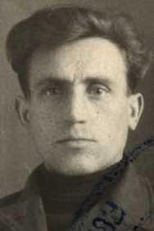

Приложение 2

Богданов Иван Егорович 1903 г.
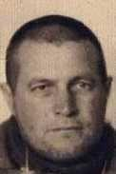

Приложение 3
Брюзгин Алексей Васильевич 1922 г.
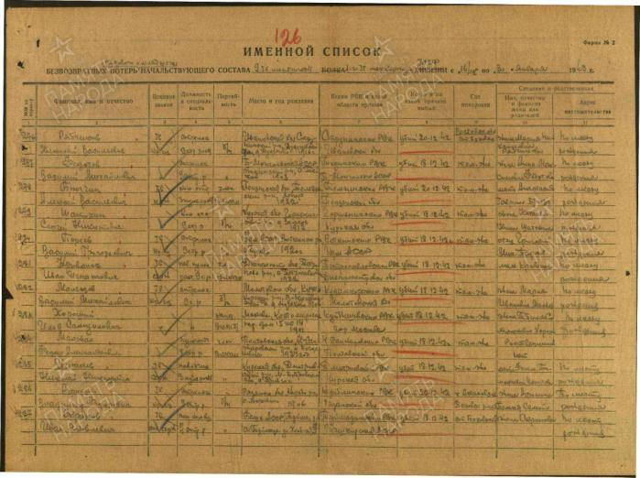

Приложение 4
Быстров Иван Степанович 1898 г.

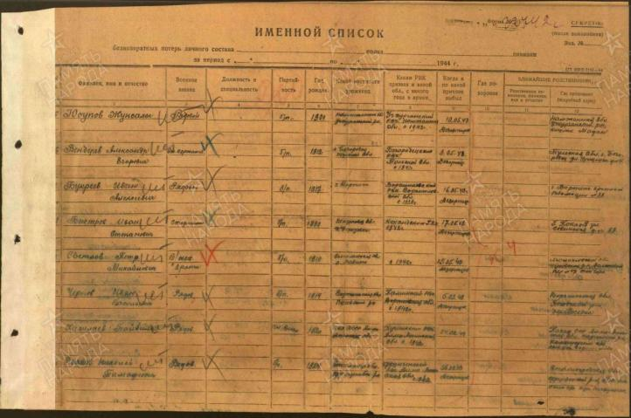

Приложение 5

Быстров Ксенофонт Захарович 1912 г.
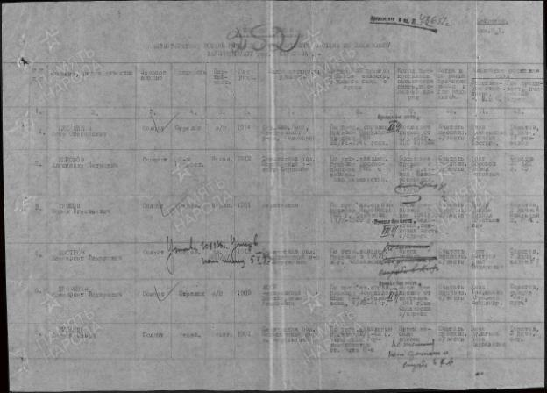

Приложение 6

Вакуленко Михаил Абрамович 1912 г.

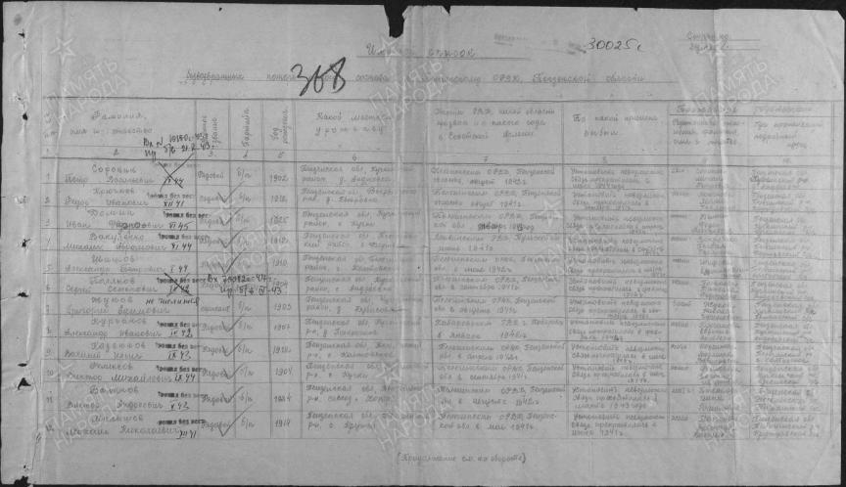

Приложение 7
Варламов Петр Матвеевич 1923 г.
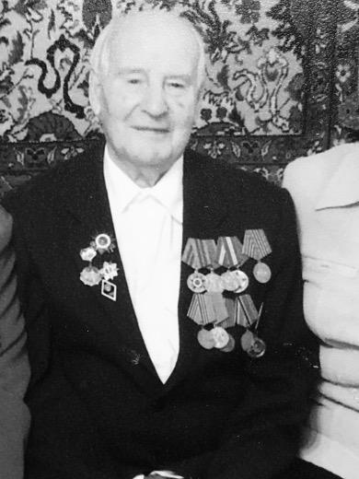
Приложение 8

Варламов Степан Александрович 1896 г.
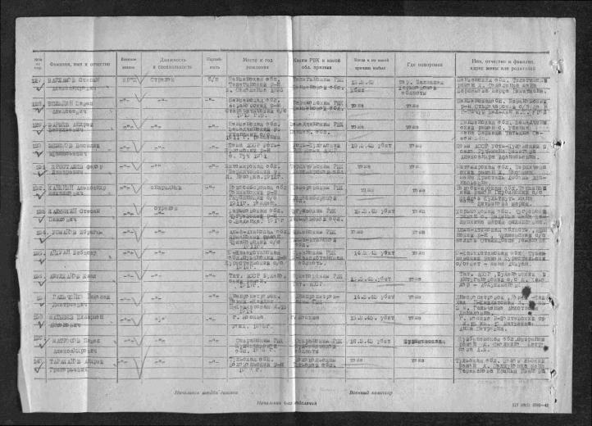

Приложение 9

Ведышев Андрей Алексеевич 1907 г.
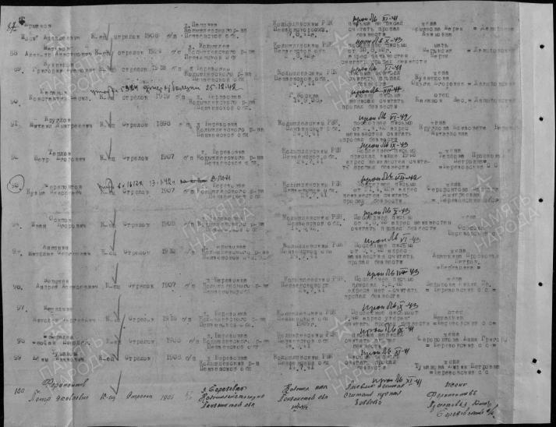
Приложение 10

Ведышев Иван Васильевич 1918 г.
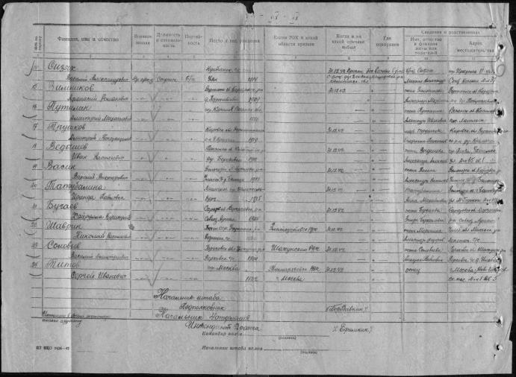

Приложение 11

Волошин Михаил Иванович 1914 г.
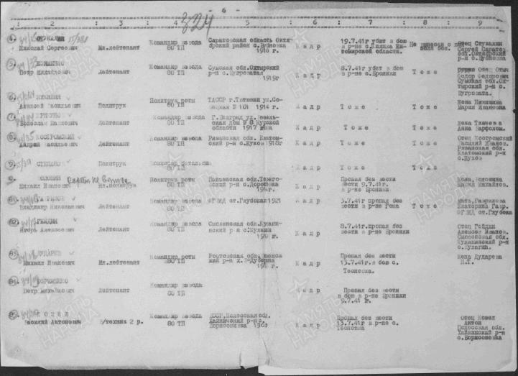

Приложение 12
Герасимов Афанасий Николаевич 1915 г.
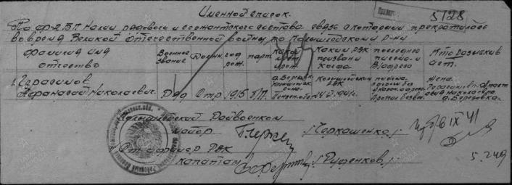

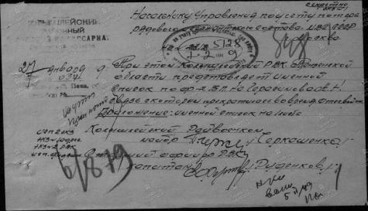
Приложение 13

Герасимов Иван Александрович 1921 г.
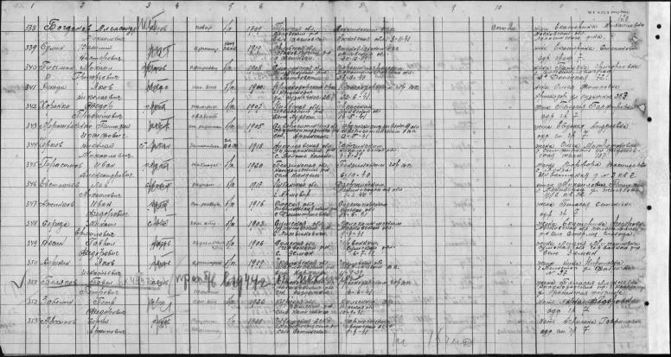

Приложение 14

Герасимов Иван Фокеевич 1902 г.
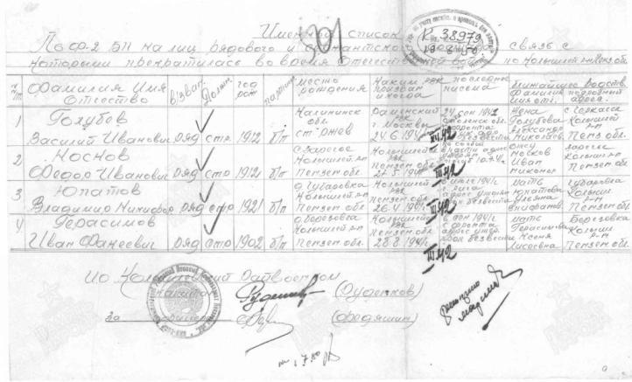

Приложение 15

Герасимов Константин Семенович 1902 г.
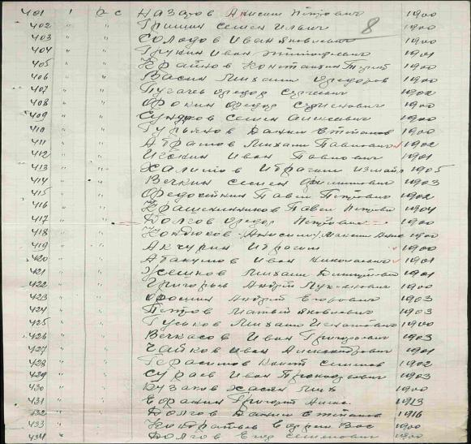

Приложение 16
Герасимов Максим Фокеевич 1911 г.
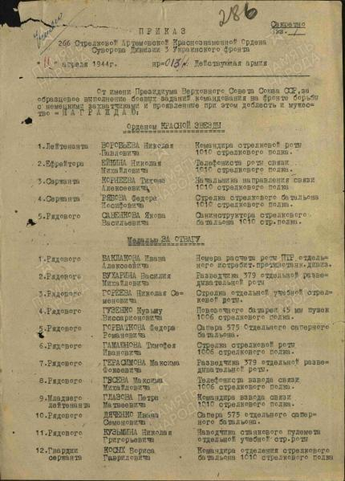
Приложение 17
Герасимов Тимофей Фокеевич 1909 г.
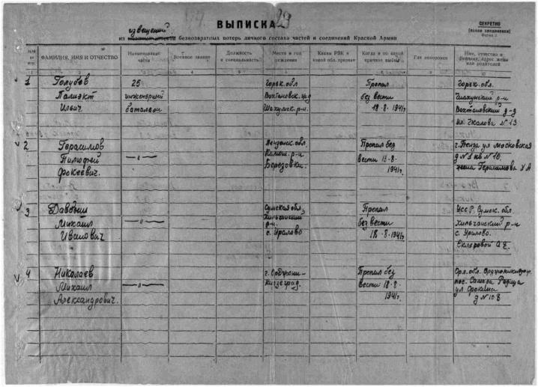

Приложение 18

Грачев Николай Федорович 1924 г.
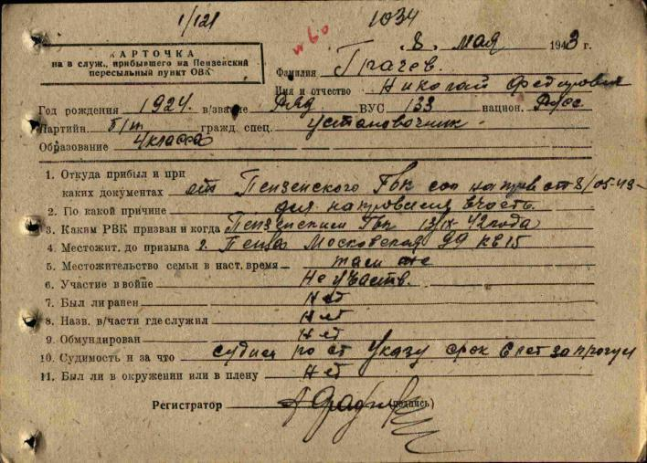

Приложение 19
Гривцов Павел Михайлович 1913 г.

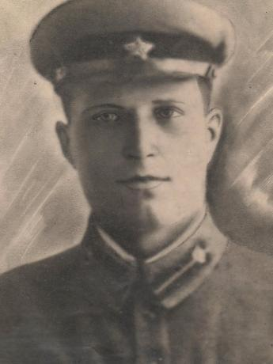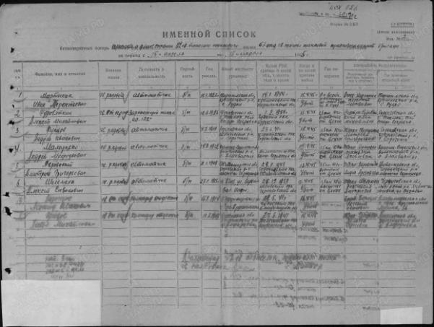

Приложение 20
Гришин Николай Алексеевич 1916 г.

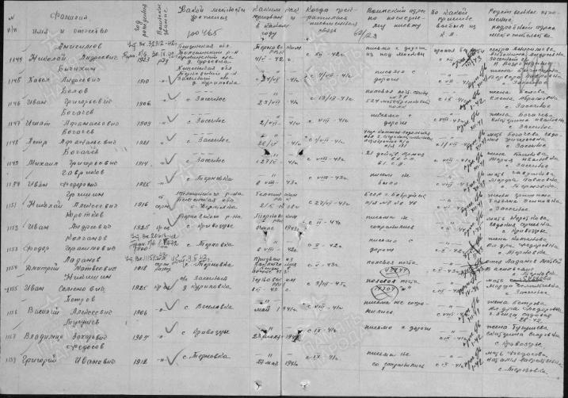

Приложение 21

Гурин Иван Самсонович 1901 г.

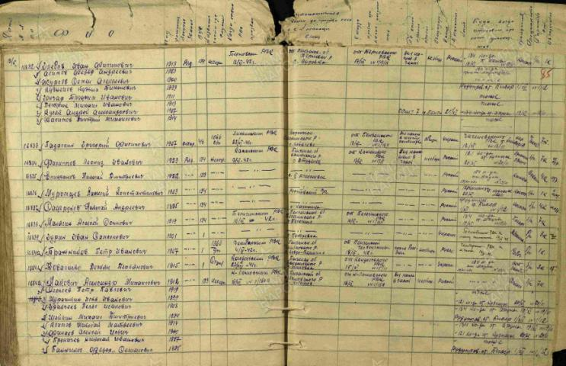

Приложение 22

Дворянский Николай Петрович 1911 г.
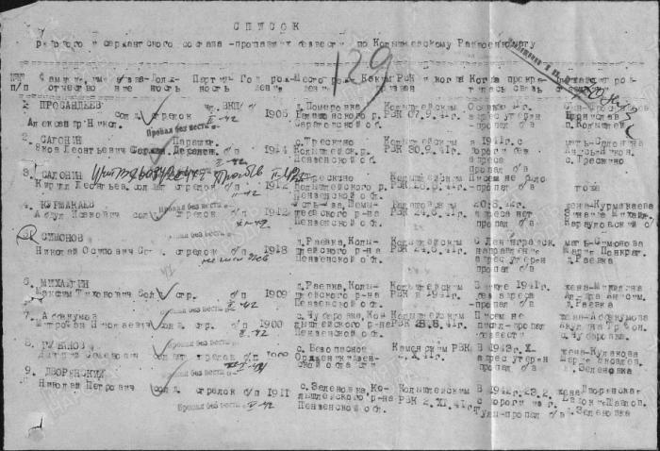

Приложение 23
Дерин Михаил Павлович 1904 г.
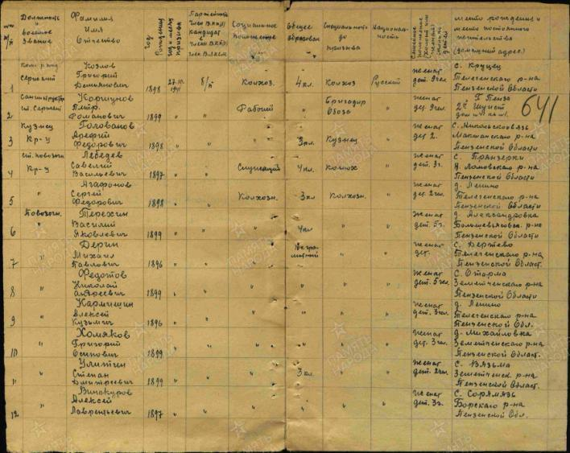

Приложение 24
Евграфов Александр Васильевич 1899 г.
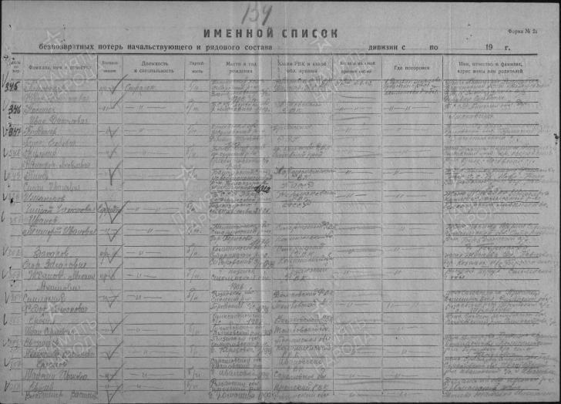

Приложение 25
Евграфов Иван Александрович 1924 г.
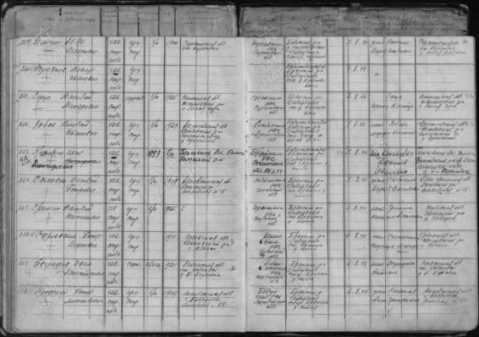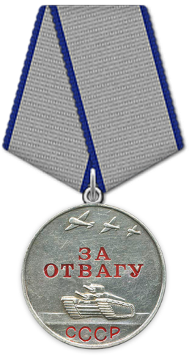

Приложение 26
Егоров Иван Федорович 1923 г.
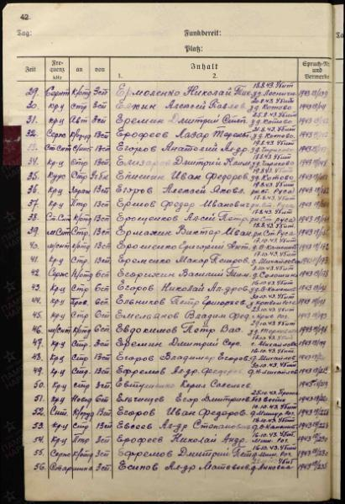
Приложение 27
Егоров Николай Александрович 1923 г.
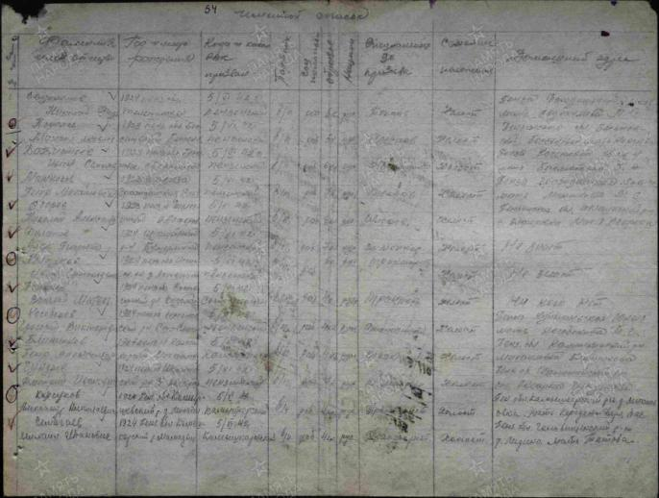

Приложение 28
Зимин Лев Васильевич 1925 г.
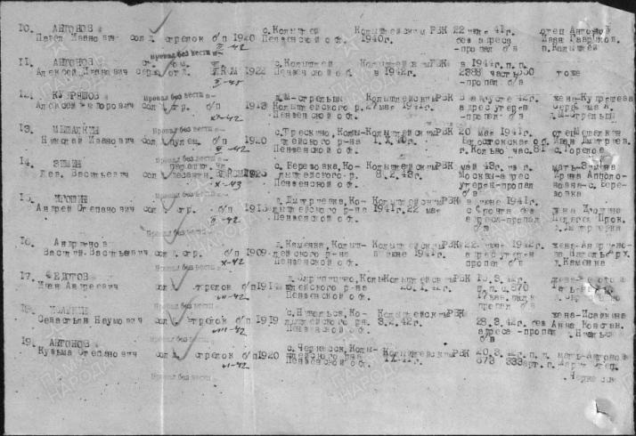

Приложение 29
Зиновьев Петр Иванович 1923 г.
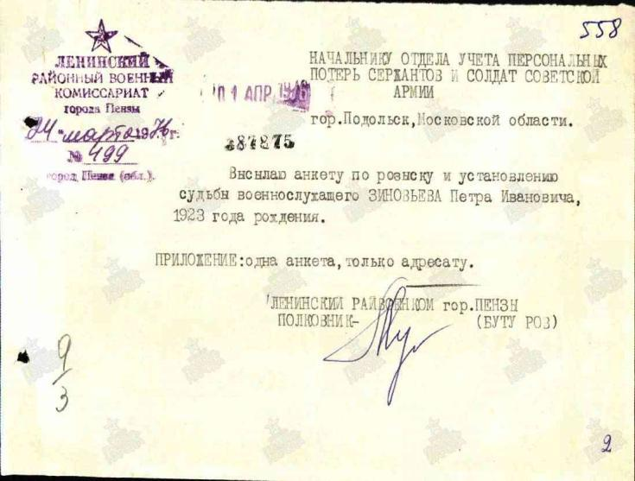

Приложение 30
Золин Емельян Парамонович 1903 г.
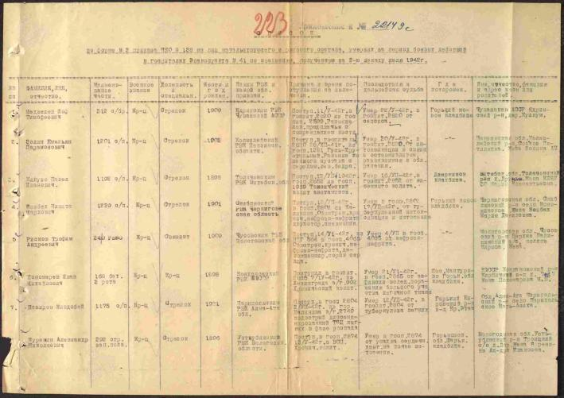

Приложение 31
Иванченко Федор Федорович 1900 г.
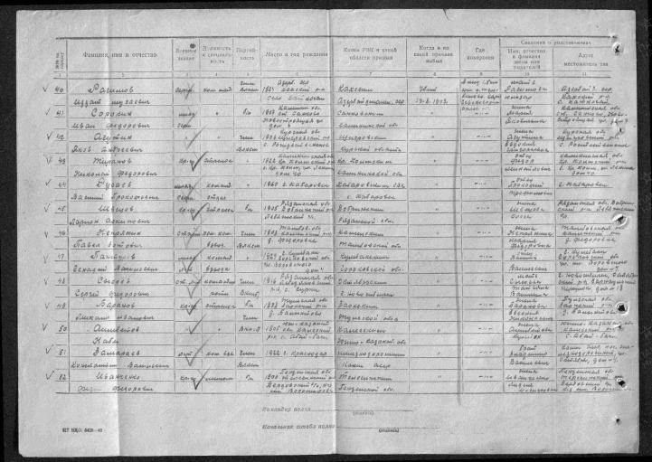

Приложение 32
Игошин Александр Алексеевич 1920 г.
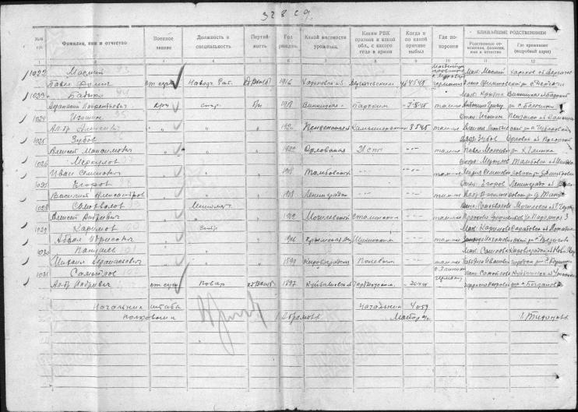

Приложение 33
Ильин Иван Семенович 1904 г.
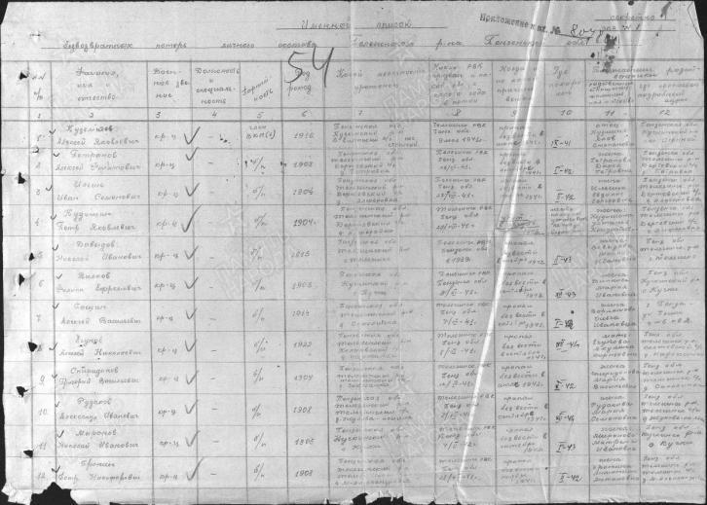

Приложение 34
Кабанов Алексей Васильевич 1925 г.
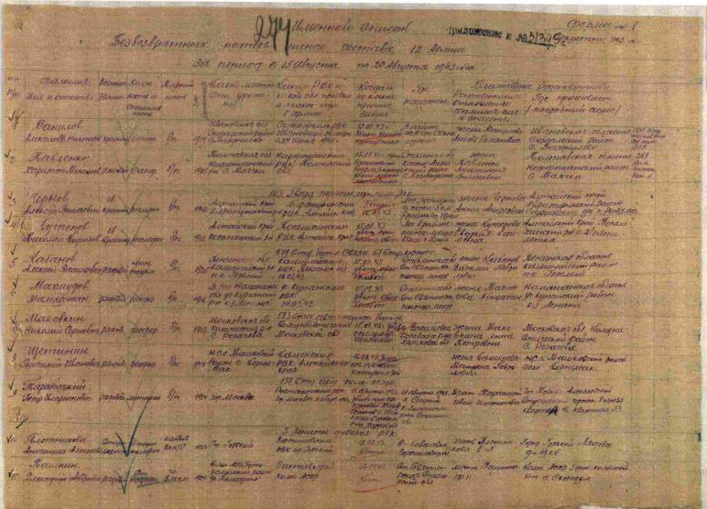

Приложение 35
Кабанов Константин Васильевич 1915 г.
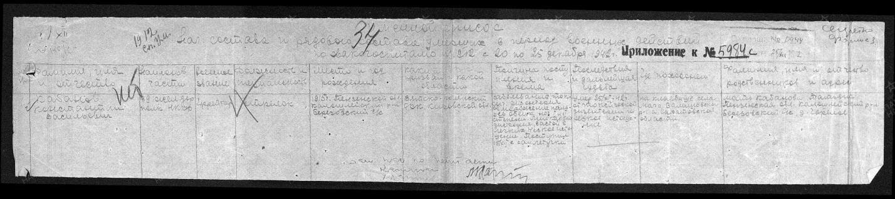

Приложение 36
Калинин Федор Кириллович 1915 г.
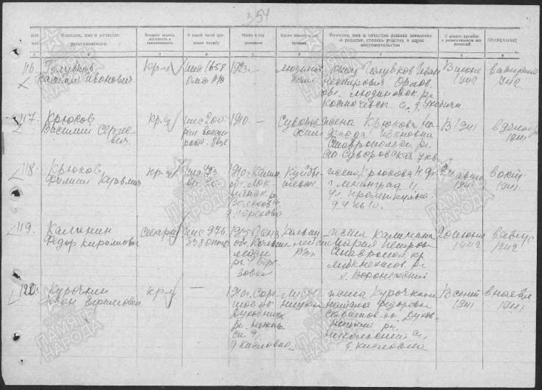

Приложение 37
Киндеев Егор Данилович 1896 г.
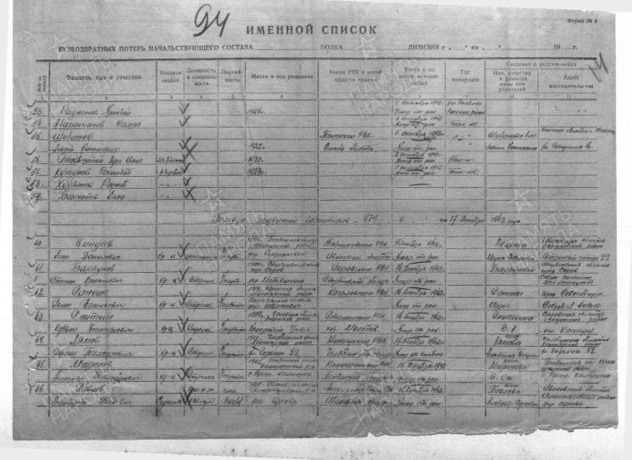

Приложение 38

Киреев Евгений Митрофанович 1906 г.
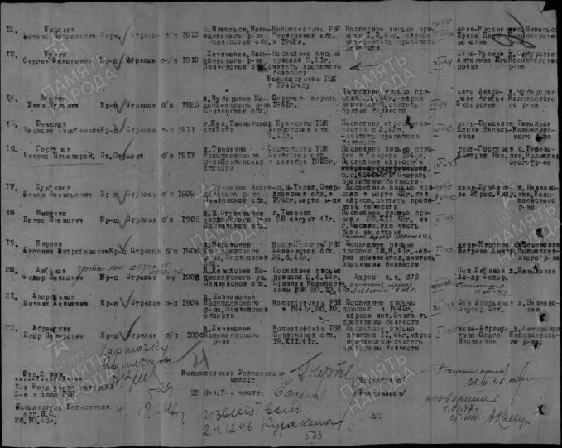
Приложение 39
Киреев Кирей Михайлович 1925 г.
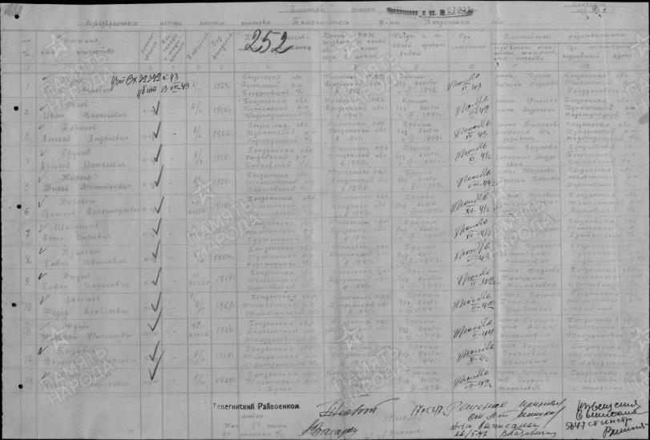

Приложение 40
Киреев Леонтий Егорович 1912 г.
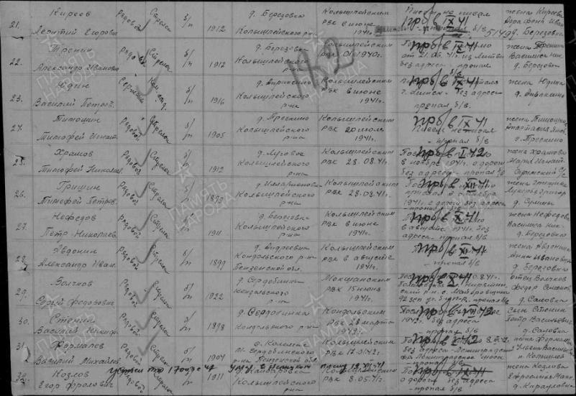

Приложение 41
Киреев Николай Иванович 1906 г.
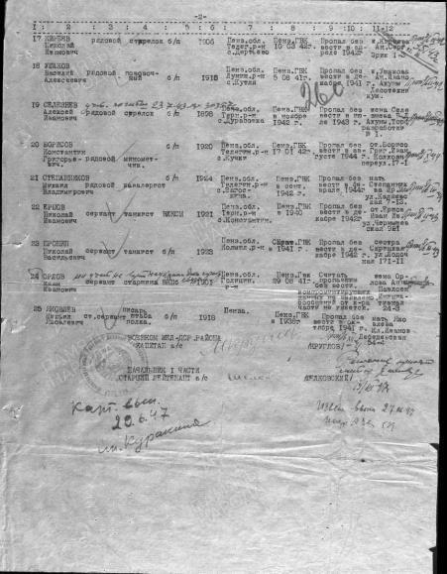
Приложение 42
Кислов Егор Петрович 1902 г.
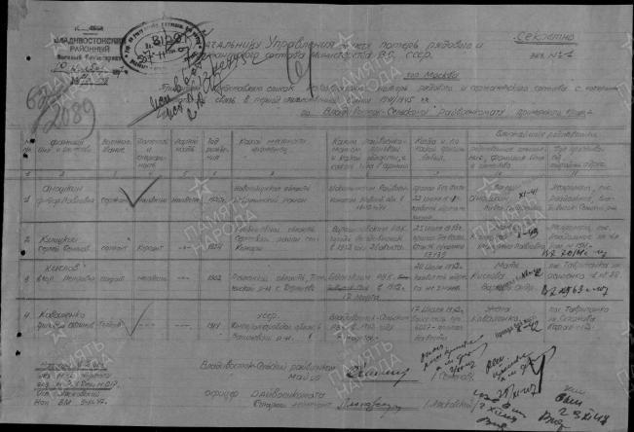

Приложение 43
Козлов Сергей Павлович 1894 г.
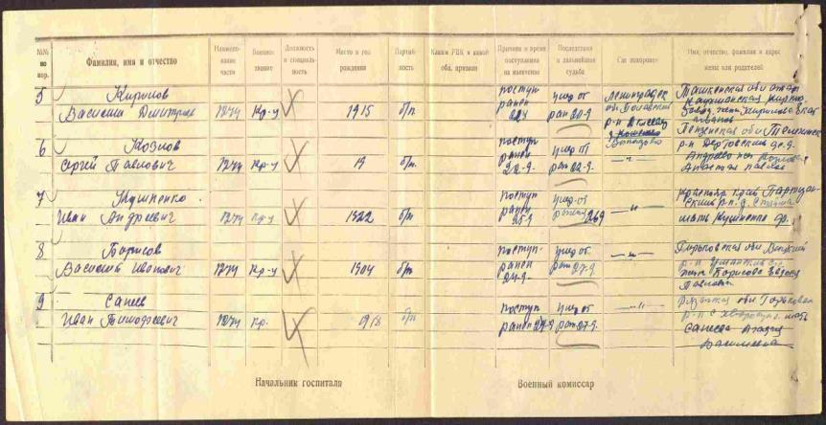

Приложение 44
Кокунов Василий Петрович 1918 г.

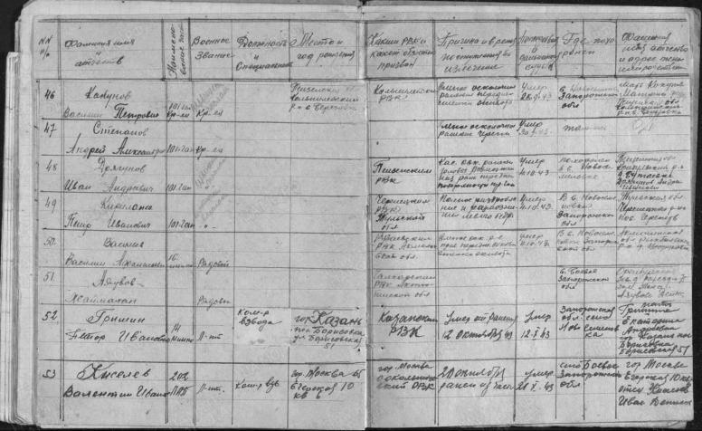

Приложение 45
Кокунов Павел Андреевич 1907 г.
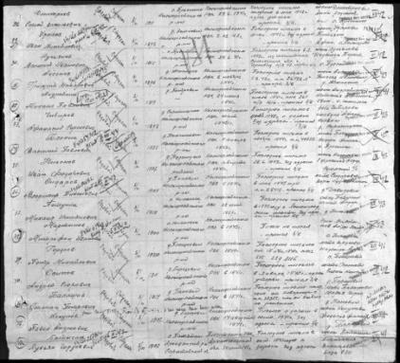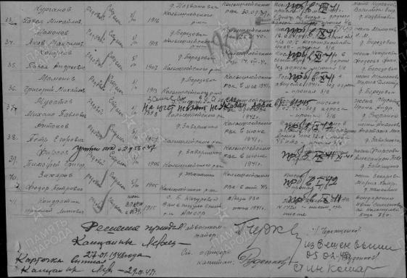

Приложение 46
Комаров Георгий Иванович 1911 г.
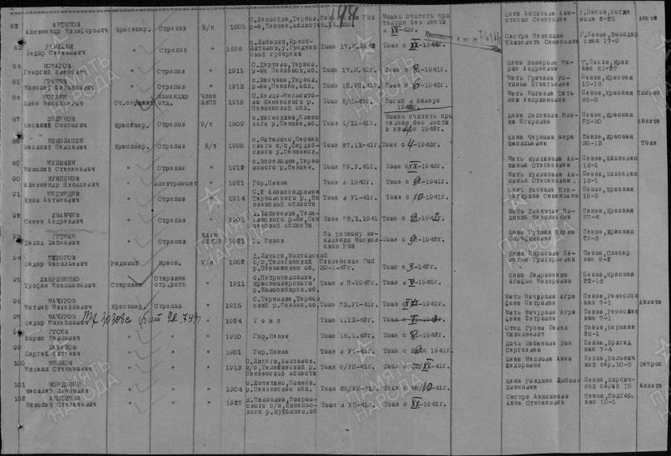

Приложение 47
Костычев Валентин Григорьевич 1922 г.
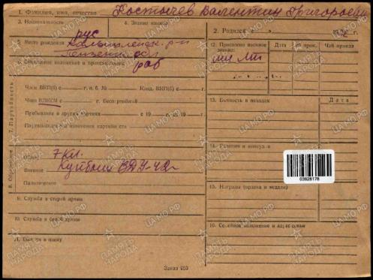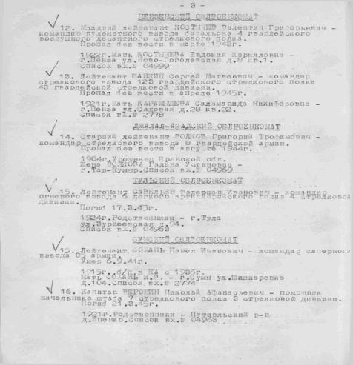

Приложение 48
Костычев Валентин Никанорович 1924 г.
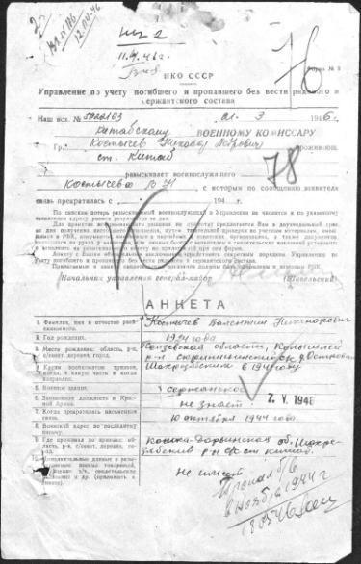
Приложение 49
Костычев Илларион Григорьевич 1912 г.
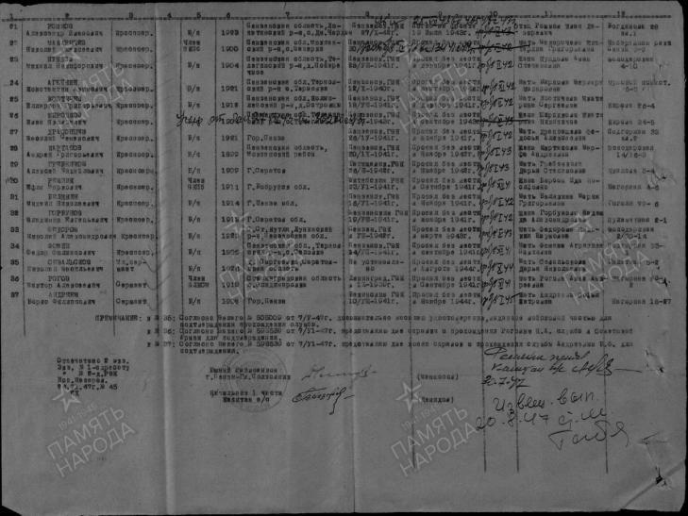

Приложение 50
Кошелев Емельян Иванович 1910 г.
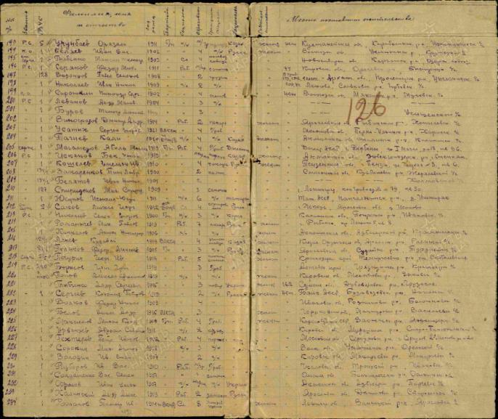
Приложение 51
Крашенников Павел Петрович 1914 г.
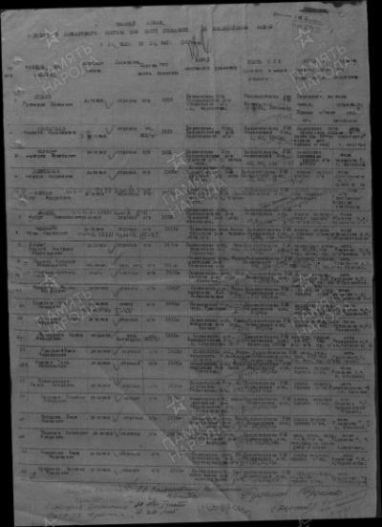

Приложение 52
Криведов Гавриил Матвеевич 1911 г.
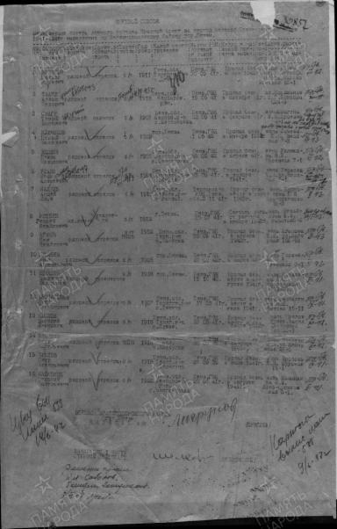
Приложение 53
Круглов Михаил Дмитриевич 1898 г.
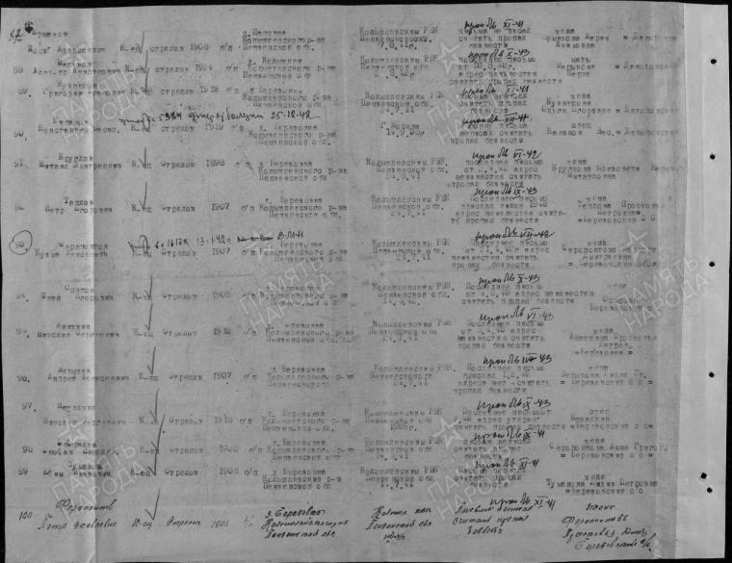
Приложение 54

Кузнецов Петр Николаевич 1897 г.
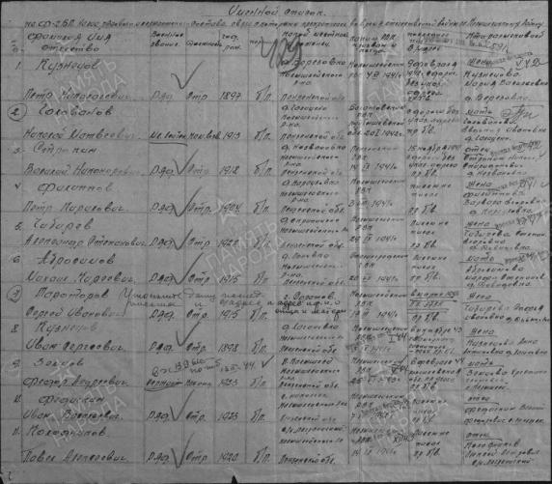

Приложение 55
Кулагин Константин Павлович 1924 г.
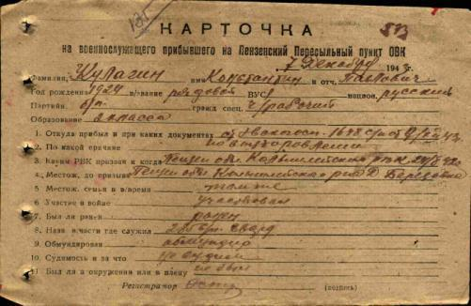
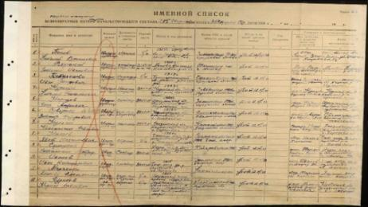
Приложение 56
Кулагин Федор Васильевич 1908 г.
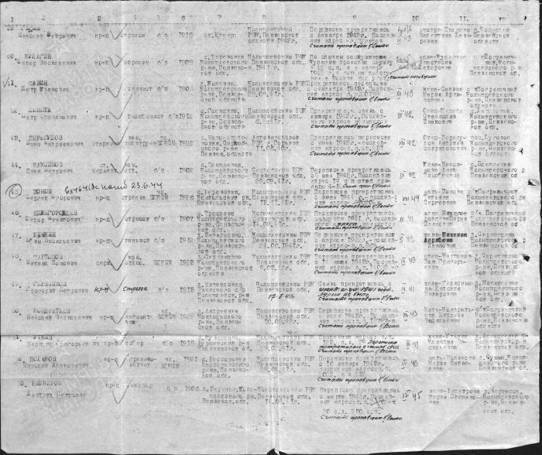
Приложение 57
Кулагин Харитон Васильевич 1909 г.
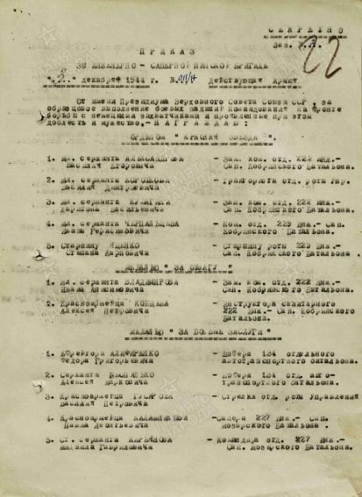

Приложение 58
Куликов Василий Николаевич 1905 г.

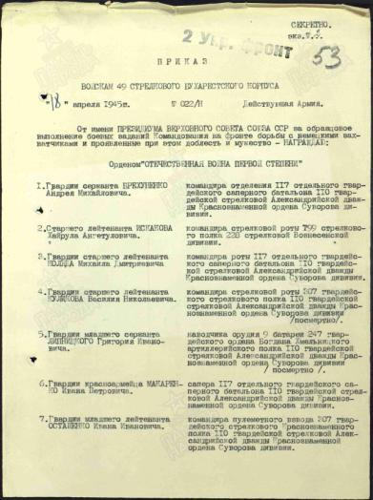
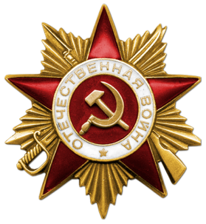

Приложение 59
Кулюцин Гаврил Иванович 1904 г.
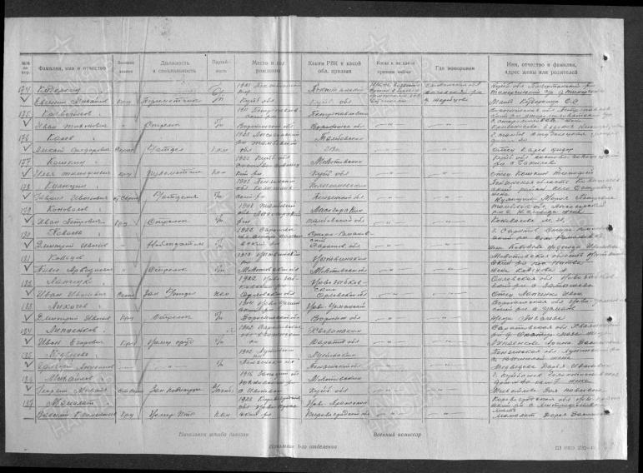

Приложение 60
Кулюцин Егор Иванович 1910 г.
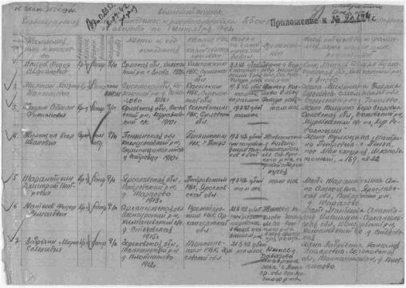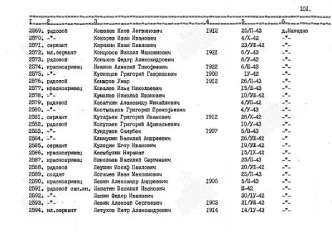

Приложение 61
Куприянов Иван Алексеевич 1899 г.
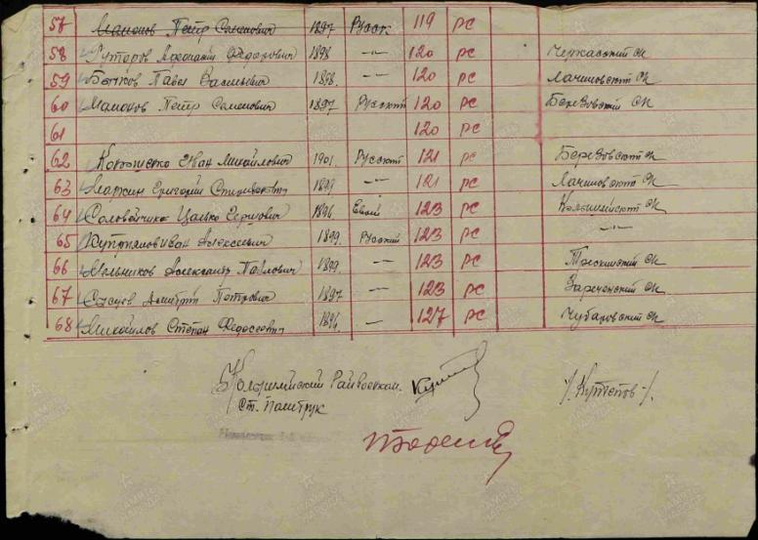

Приложение 62
Куприянов Константин Александрович 1920 г.
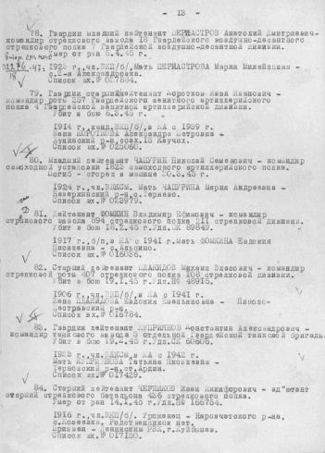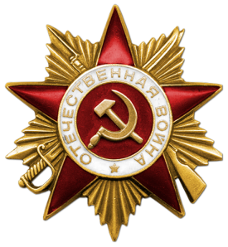

Приложение 63
Курочкин Трифон Павлович 1907 г.
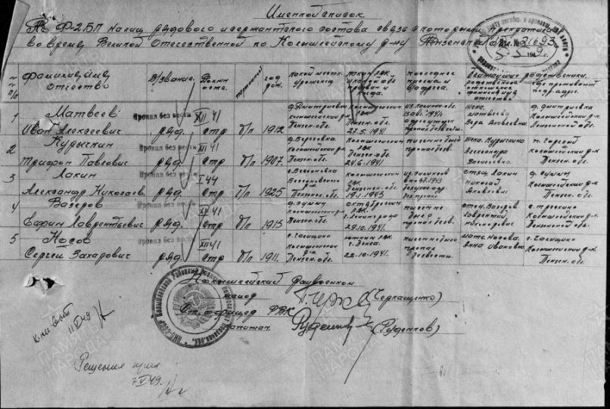

Приложение 64
Лакалин Григорий Андреевич 1905 г.
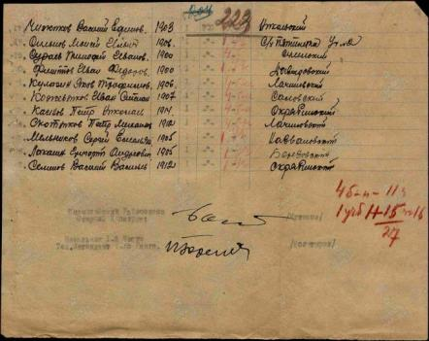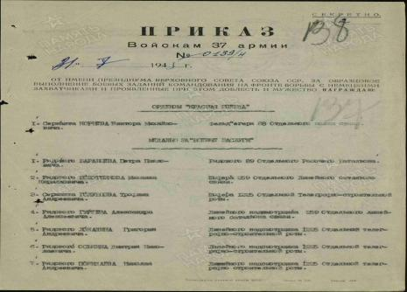
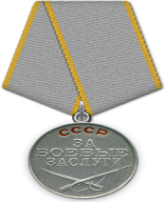
Приложение 65
Лапшов Павел Васильевич 1911 г.
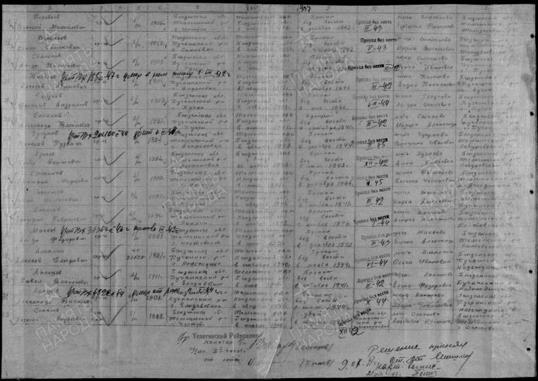

Приложение 66
Ларин Александр Тимофеевич 1920 г.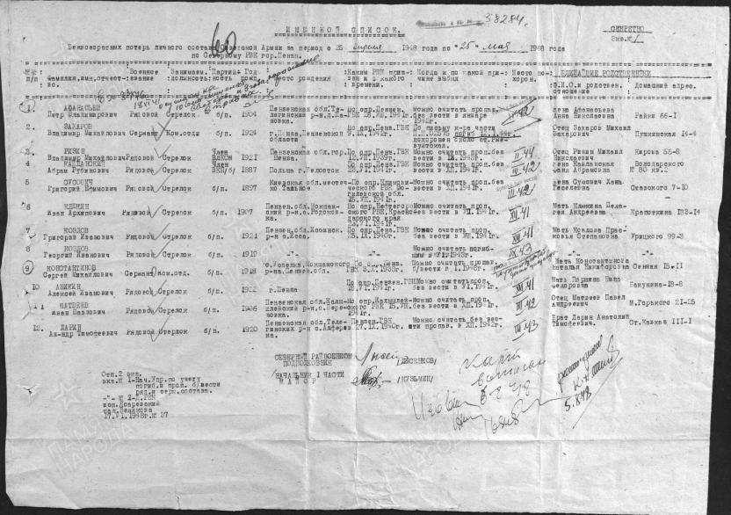
Приложение 67
Лачугин Иван Алексеевич 1899 г.
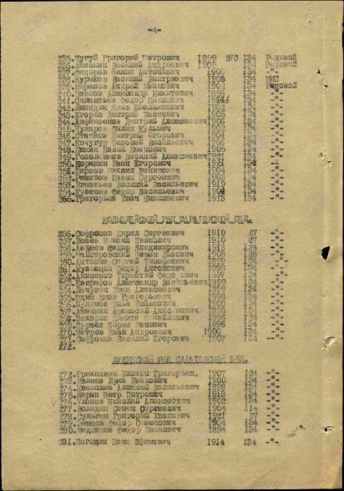
Приложение 68
Люкшинов Петр Михайлович 1915 г.
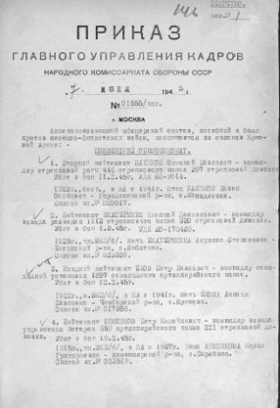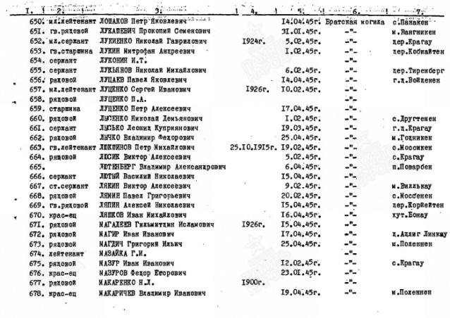

Приложение 69
Мамонов Андрей Иванович 1903 г.
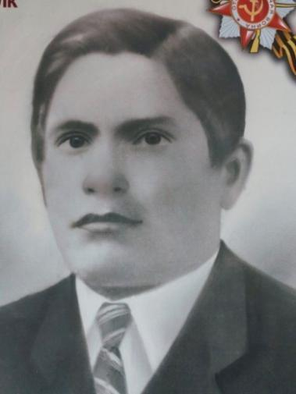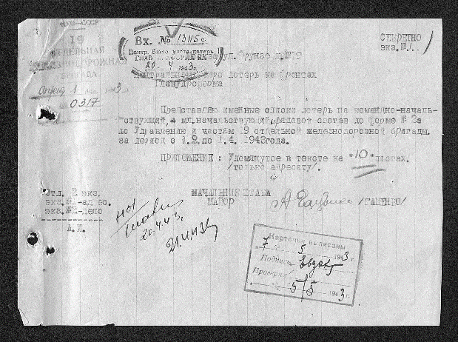

Приложение 70
Мамонов Андрей Михайлович 1917 г.
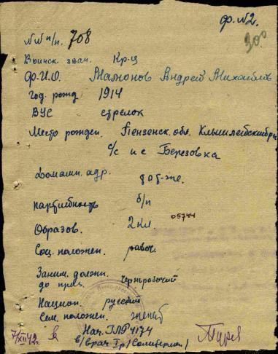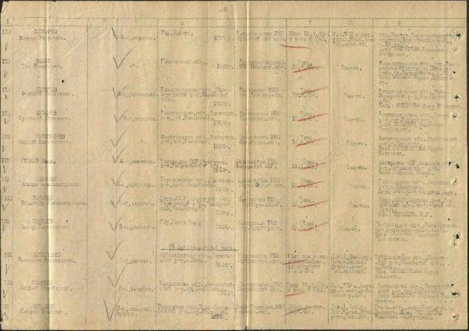

Приложение 71
Мамонов Василий Максимович 1922 г.

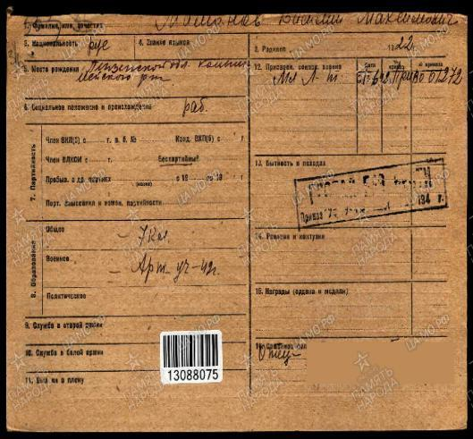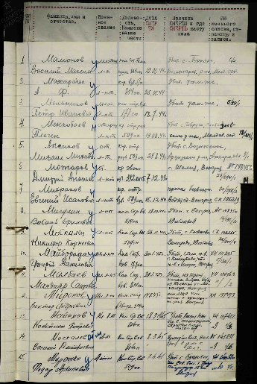

Приложение 72
Мамонов Григорий Михайлович 1914 г.

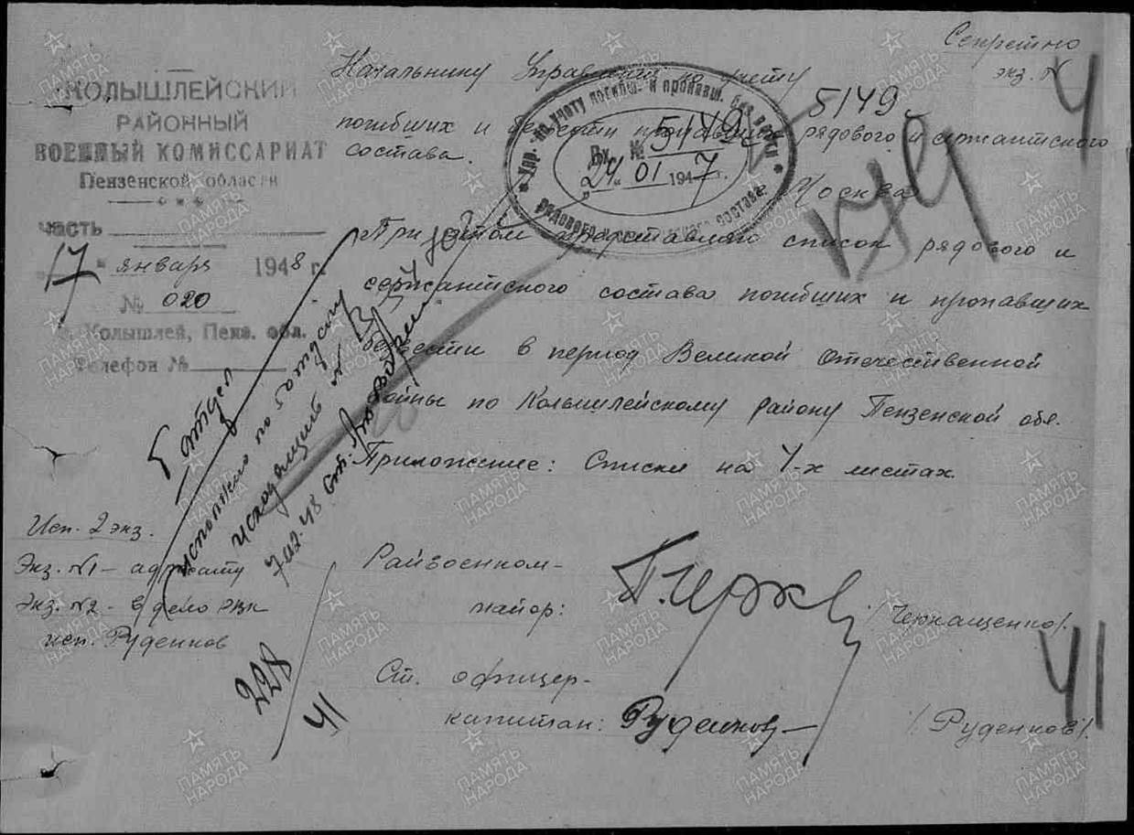

Приложение 73
Мамонов Григорий Семенович 1902 г.

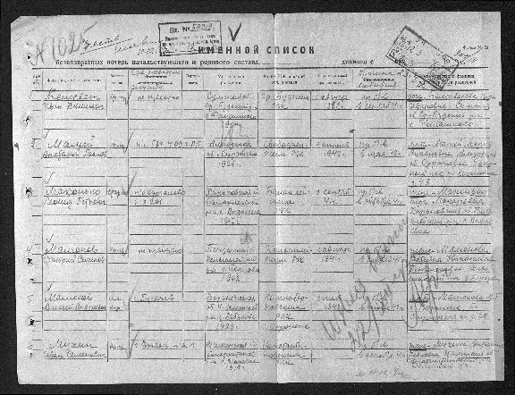

Приложение 74
Мамонов Дмитрий Васильевич 1901 г.

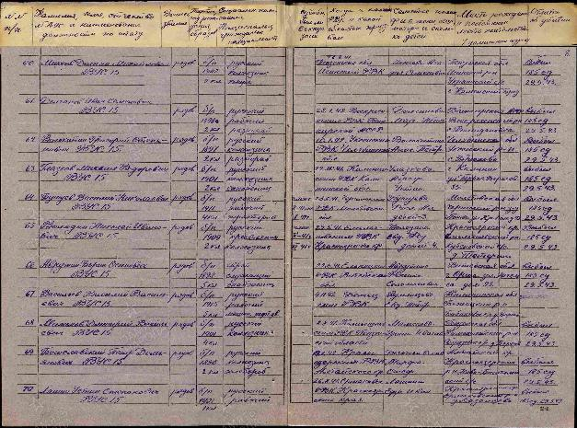
Приложение 75
Мамонов Николай Петрович 1924 г.

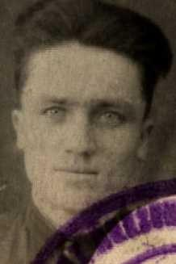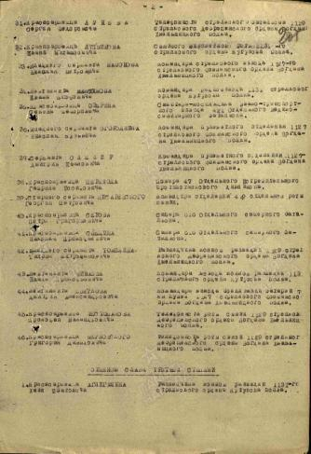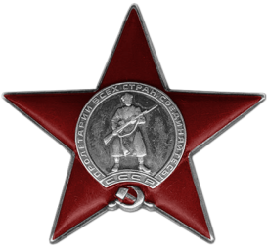

Приложение 76
Мамонов Яков Максимович 1919 г.

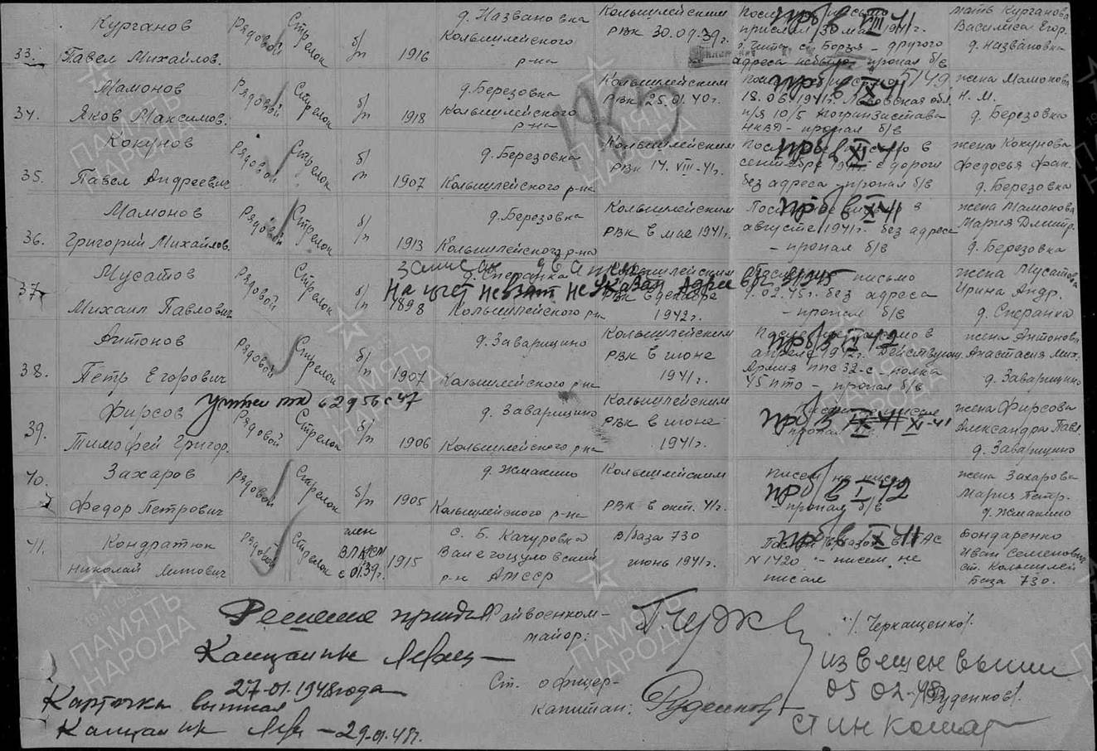

Приложение 77
Махотин Александр Иванович 1915 г.

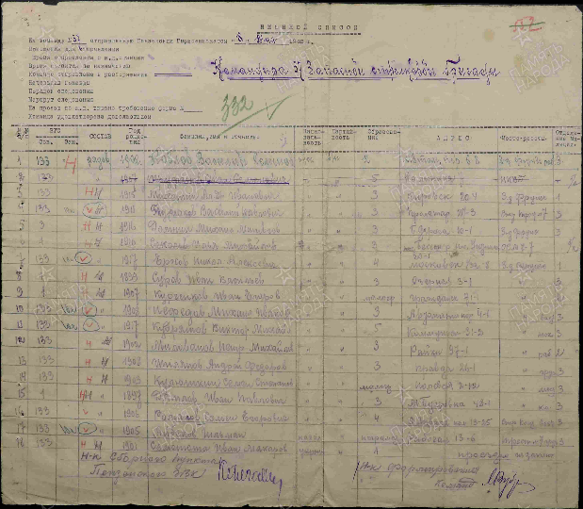

Приложение 78
Мачкавский Алексей Григорьевич 1903 г.

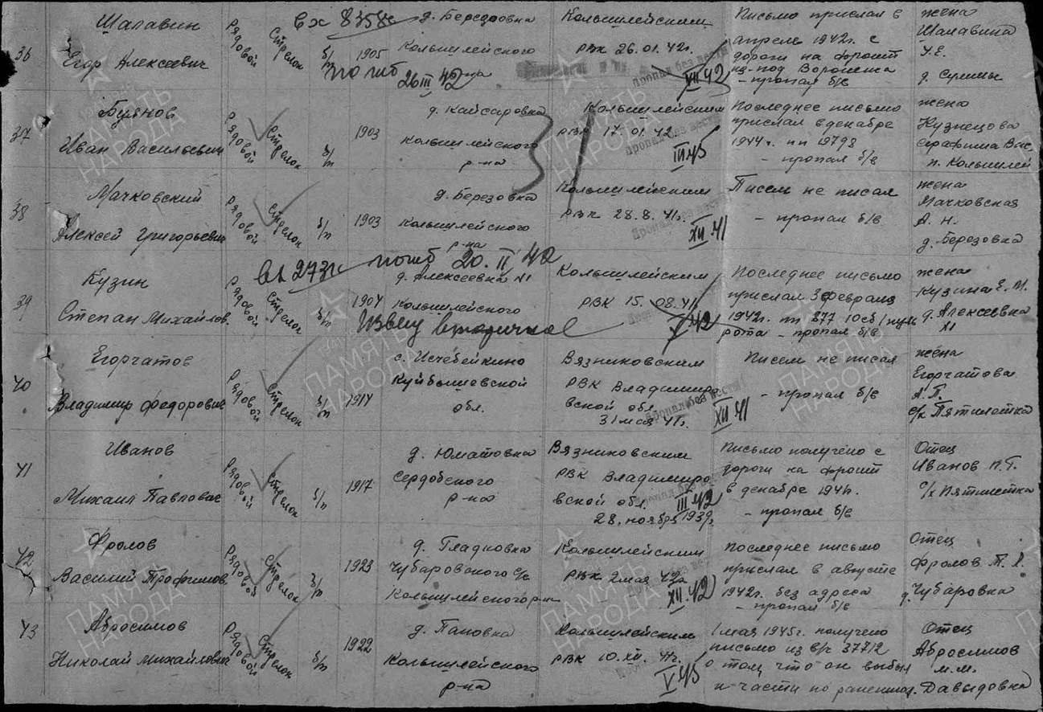

Приложение 79
Мачкавский Максим Дмитриевич 1909 г.

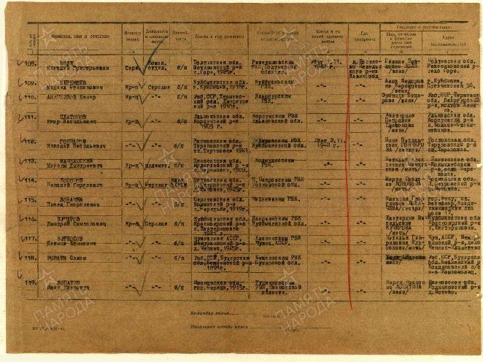

Приложение 80
Маштаков Николай Михайлович 1918 г.

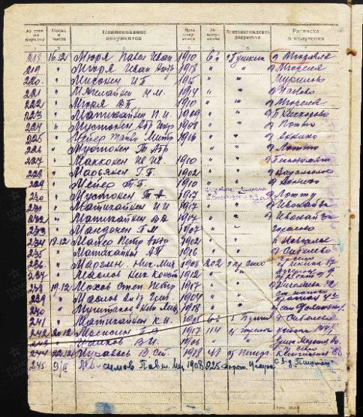
Приложение 81
Мельников Иван Иванович 1902 г.

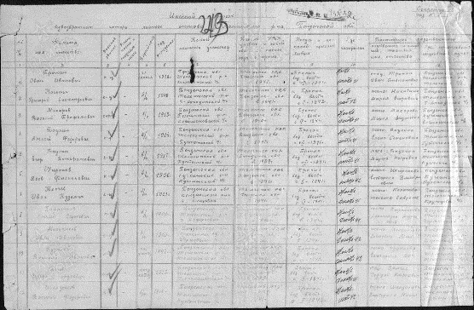

Приложение 82
Мешалкин Илья Иванович 1916 г.

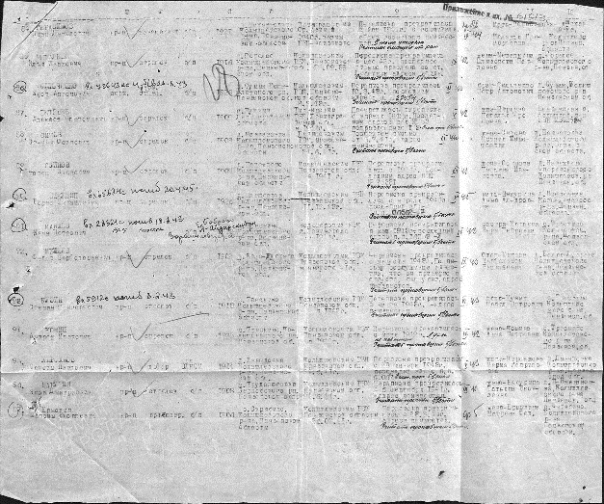
Приложение 83
Мешалкин Николай Семенович 1919 г.

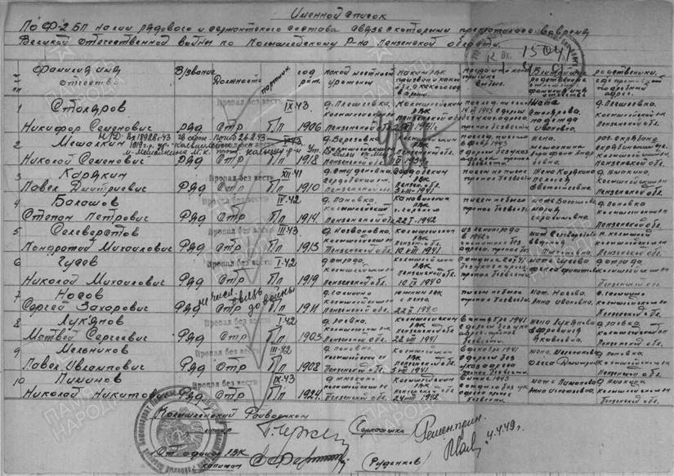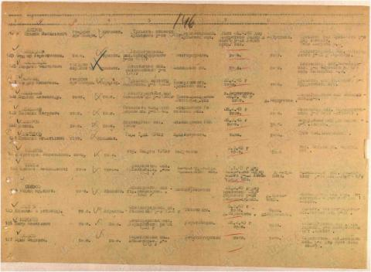

Приложение 84
Мешалкин Николай Сергеевич 1918 г.

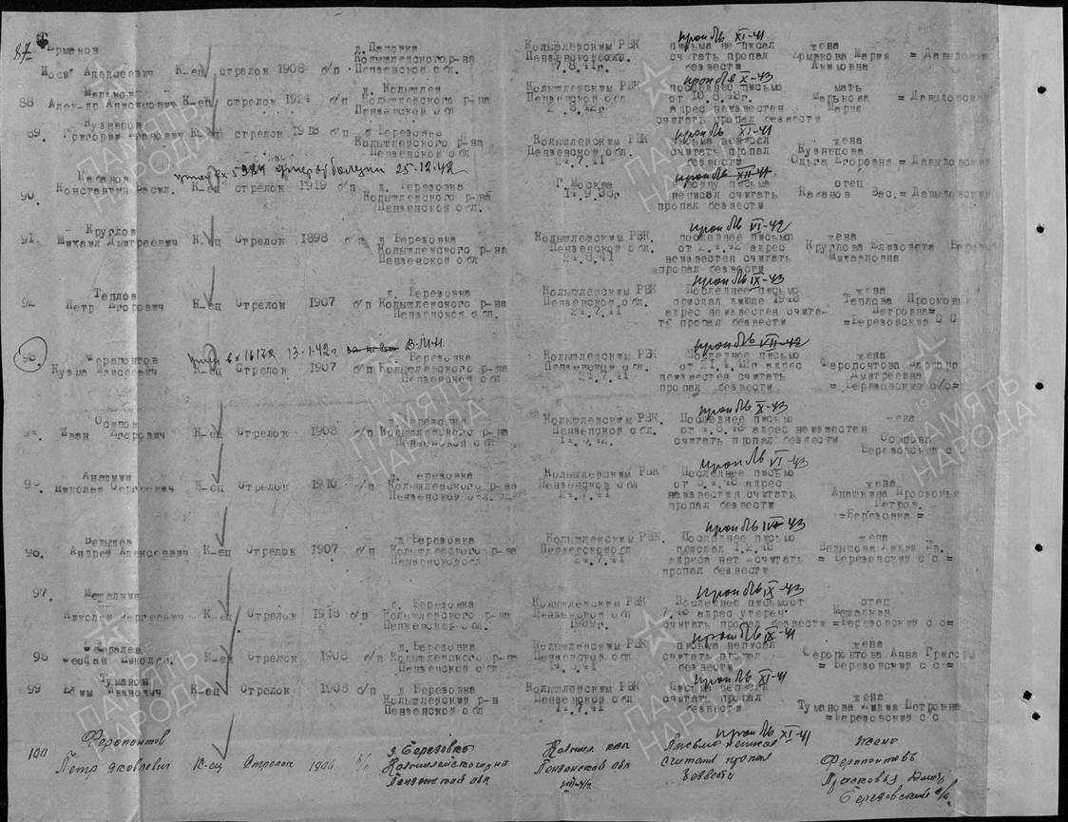

Приложение 85
Михеев Пётр Иванович 1914 г.

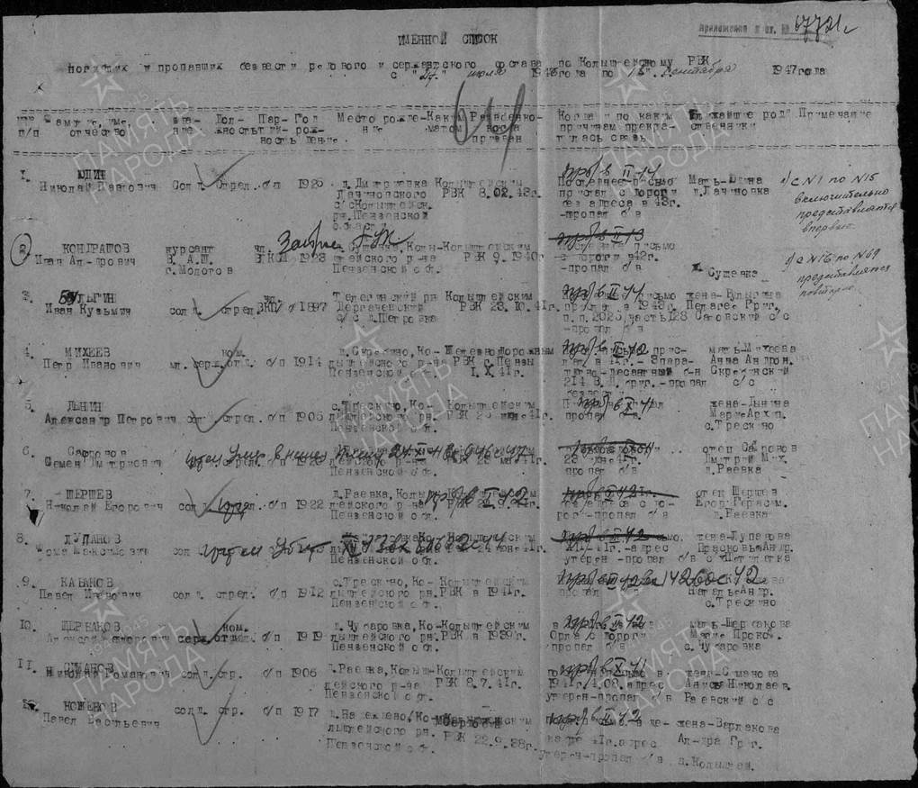

Приложение 86
Михеев Фёдор Митрофанович 1909 г.

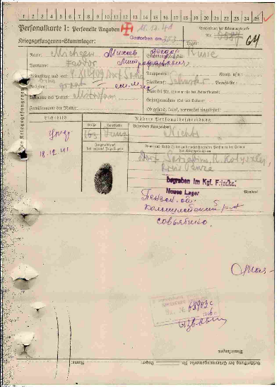
Приложение 87
Мошаров Иван Сергеевич 1908 г.

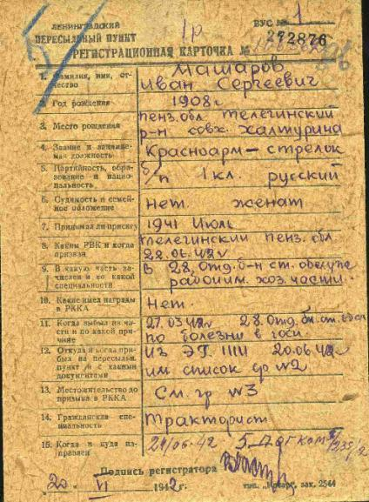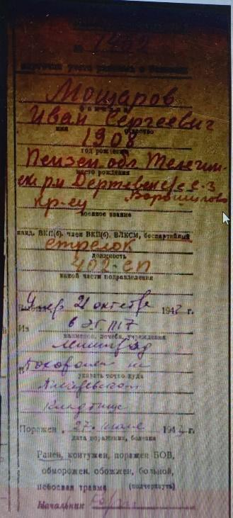

Приложение 88
Московцев Александр Павлович 1923 г.

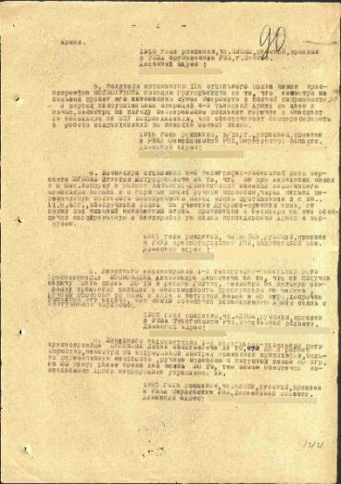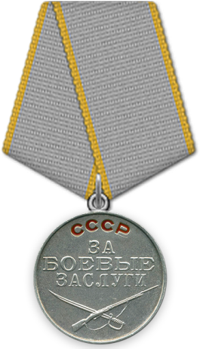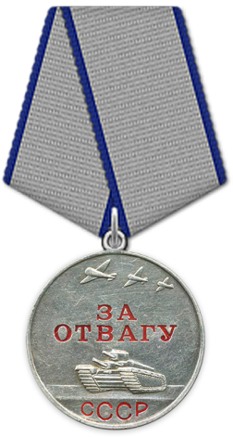
Приложение 89
Нефедов Фёдор Яковлевич 1905 г.

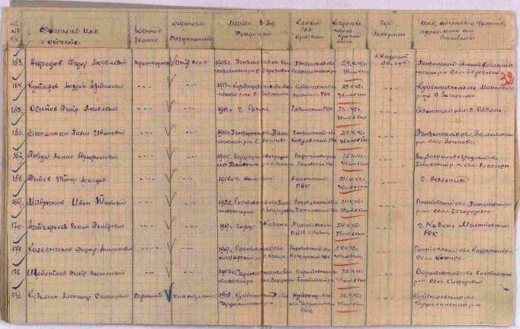

Приложение 90
Николаев Федор Михайлович 1915 г.

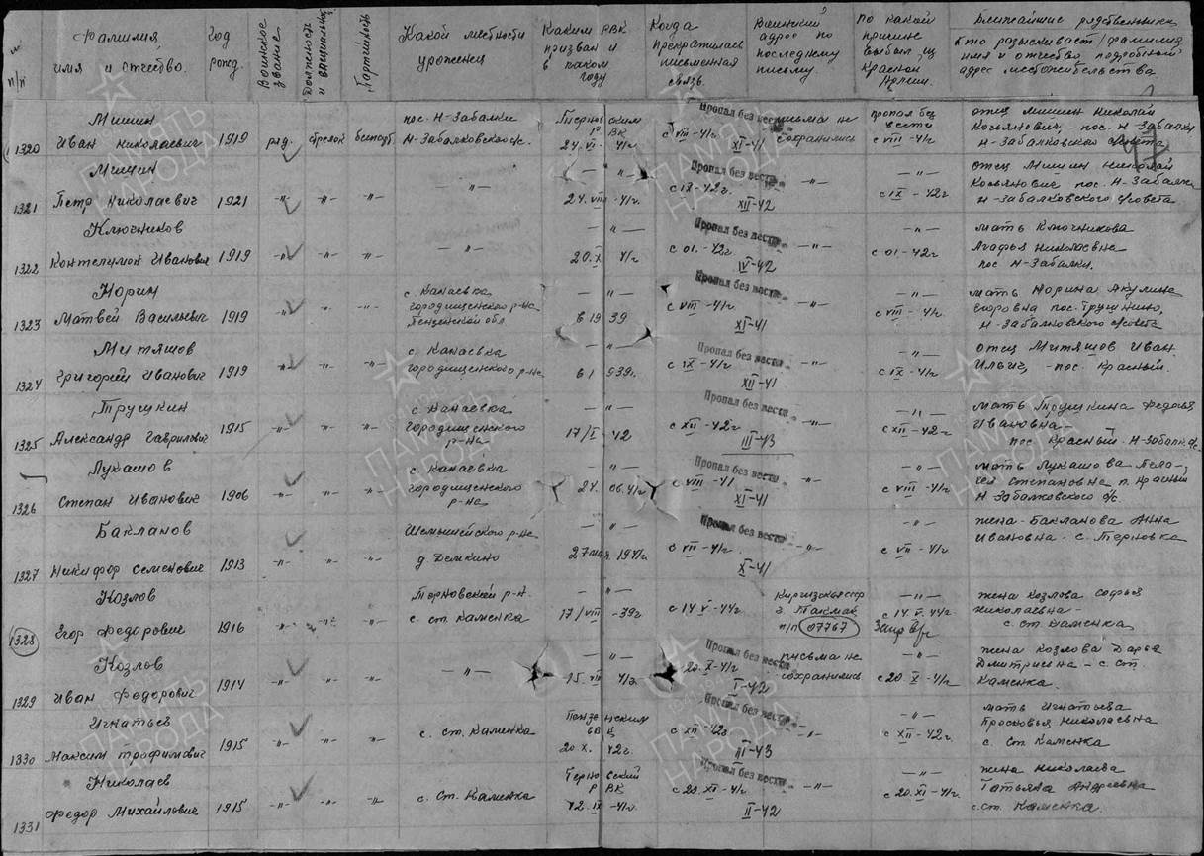

Приложение 91
Новиков Елисей Сергеевич 1904 г.

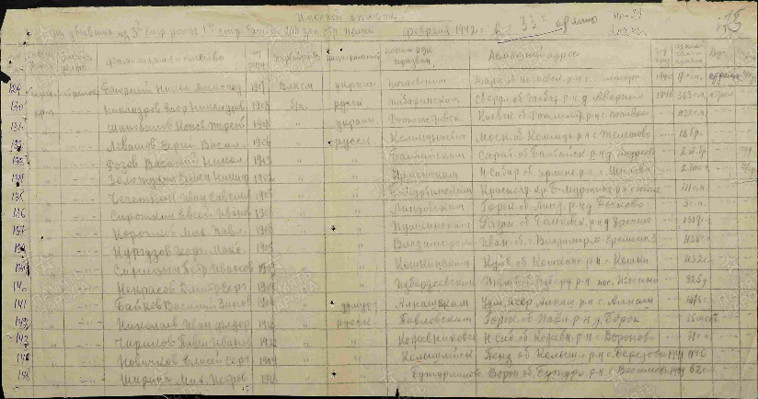

Приложение 92
Осипов Андрей Егорович 1913 г.

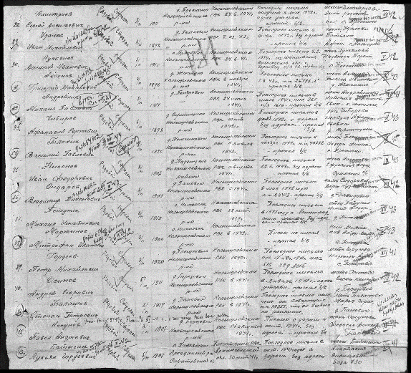

Приложение 93
Осипов Иван Егорович 1903 г.
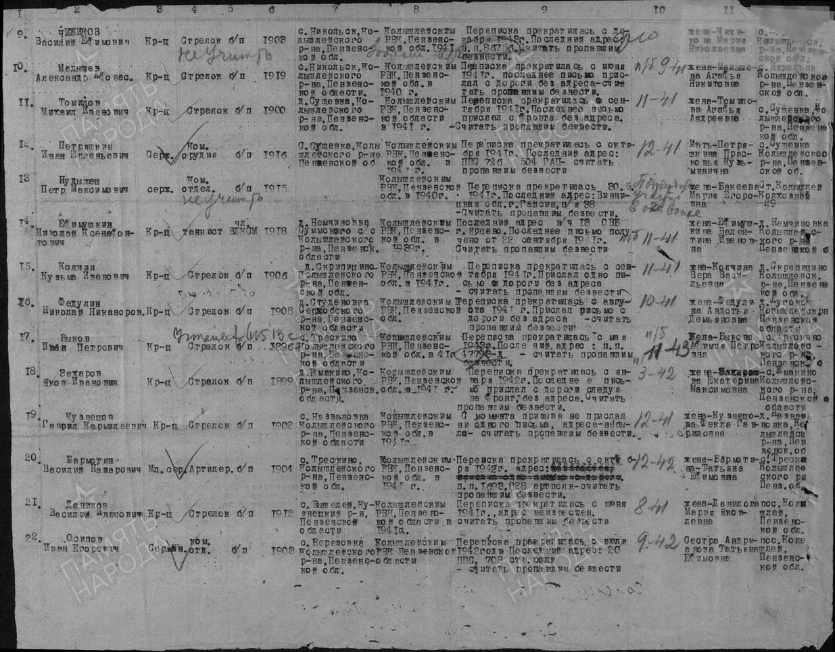

Приложение 94
Панферов Михаил Потапович 1900 г.

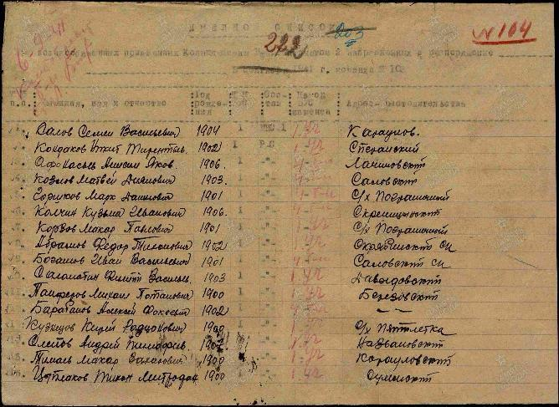

Приложение 95
Панферов Николай Федорович 1924 г.

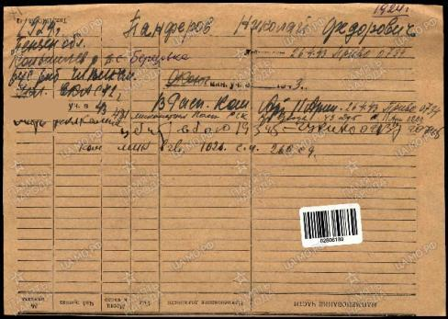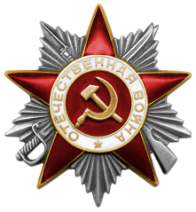

Приложение 96
Панферов Пётр Дорофеевич 1903 г.

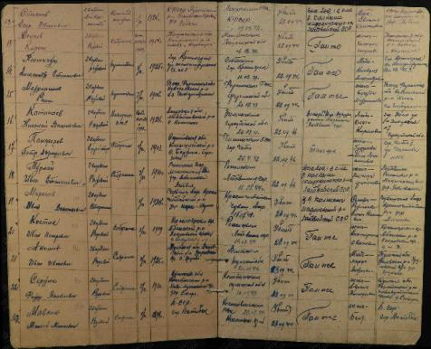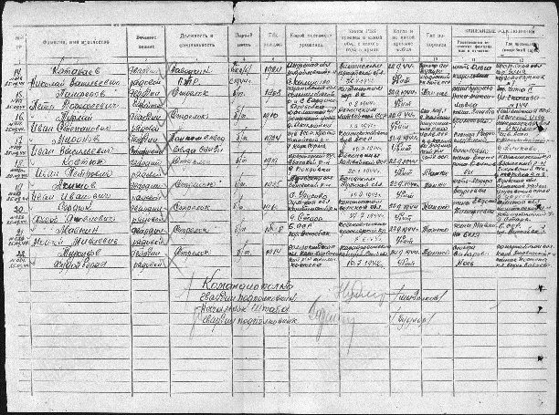

Приложение 97
Панферов Пётр Семенович 1913 г.

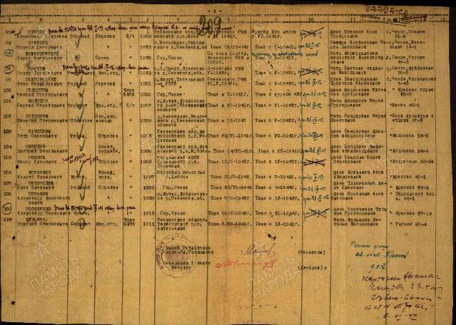

Приложение 98
Панфилов Петр Алексеевич 1914 г.

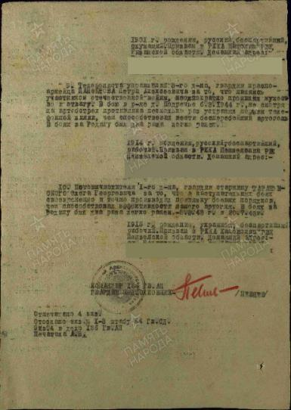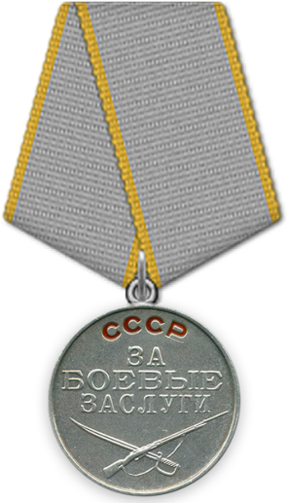

Приложение 99
Парамонов Фёдор Сергеевич 1899 г.

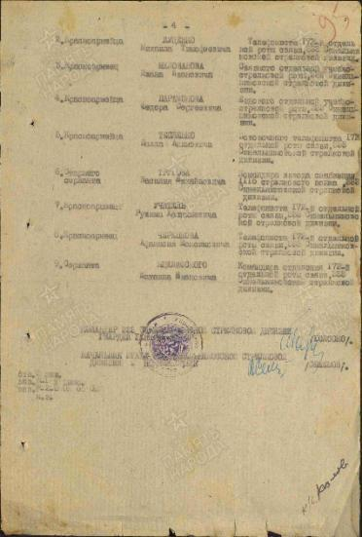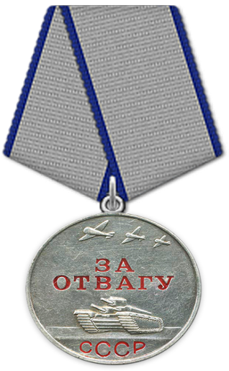

Приложение 100
Пашин Алексей Васильевич 1914 г.

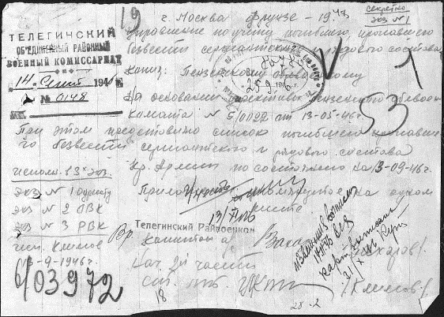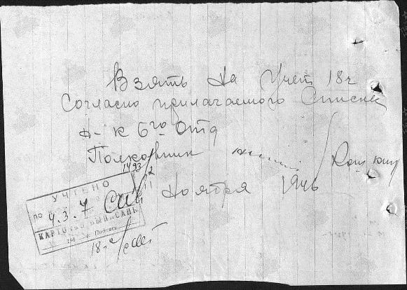

Приложение 101
Пирогов Павел Федорович 1906 г.
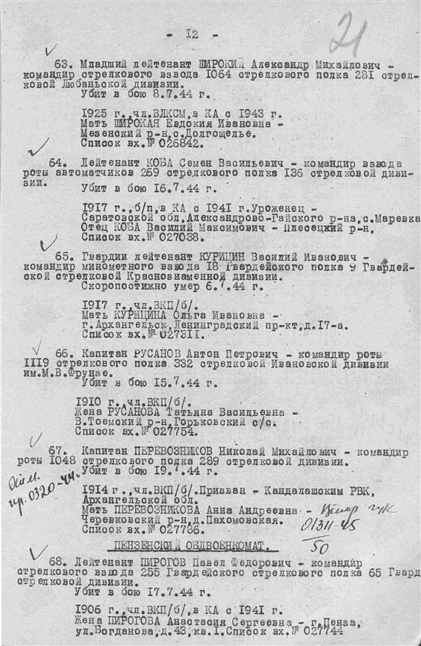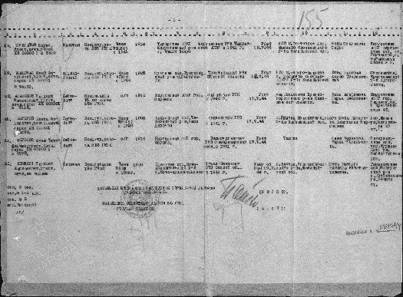

Приложение 102
Савин Анатолий Яковлевич 1923 г.

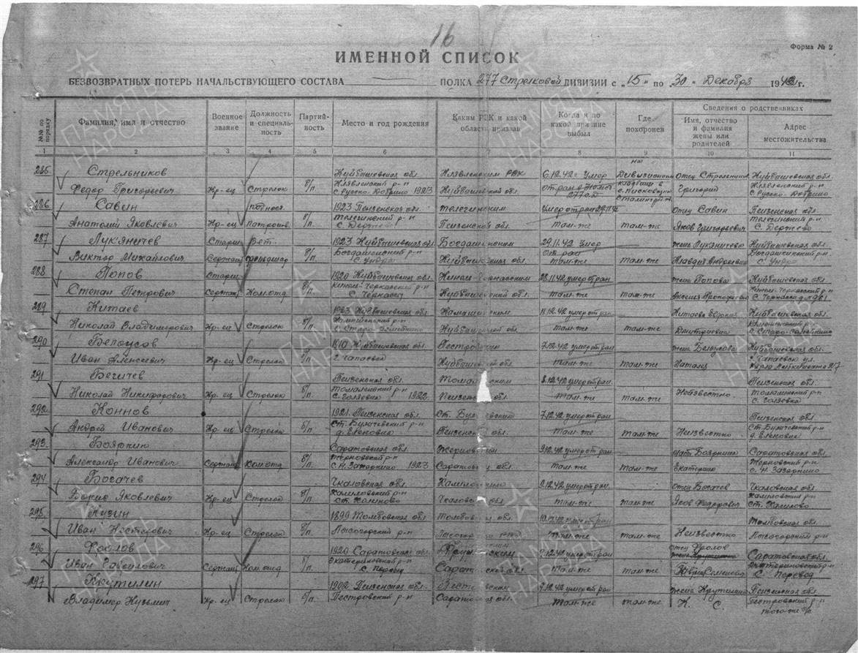

Приложение 103
Савин Михаил Андреевич 1923 г.

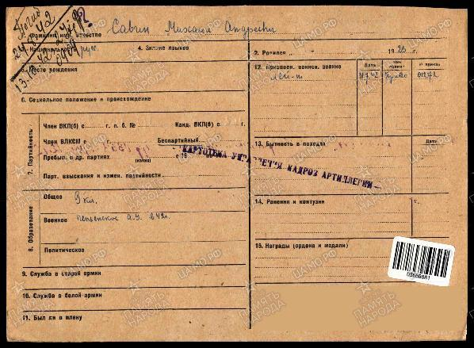

Приложение 104
Савинов Михаил Кузьмич 1913 г.

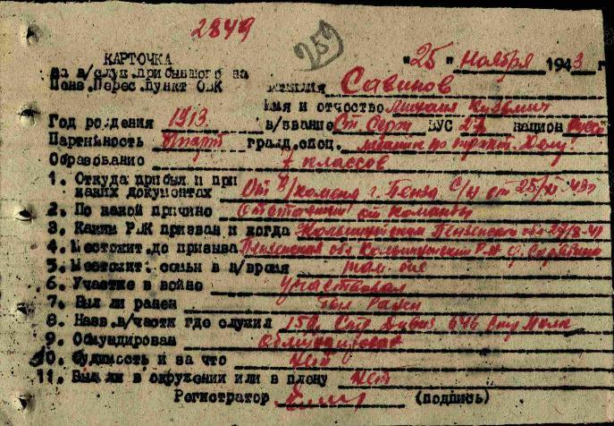

Приложение 105
Семёнов Роман Сергеевич 1925 г.

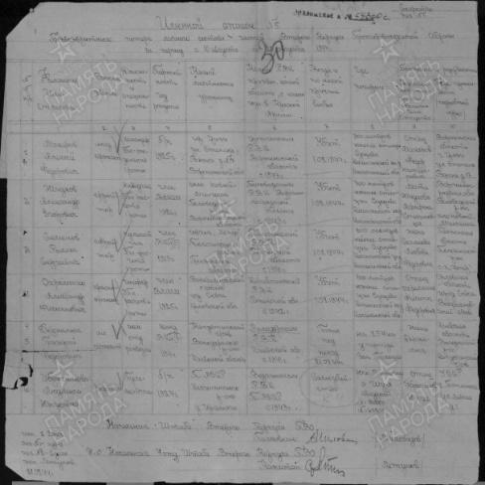

Приложение 106
Ситов Николай Фёдорович 1918 г.

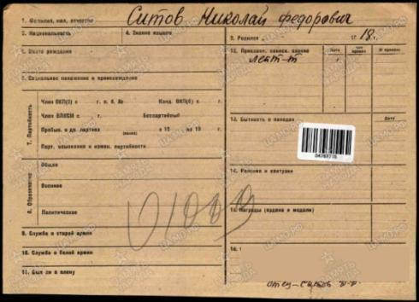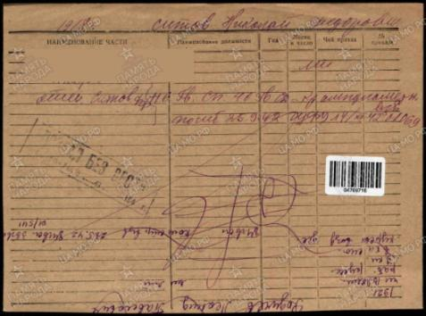

Приложение 107
Соколов Алексей Андреевич 1923 г.

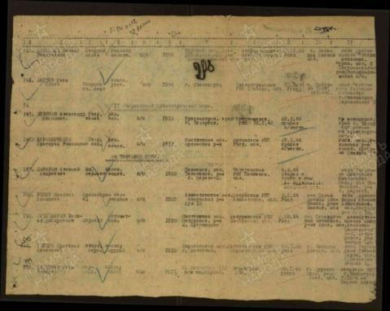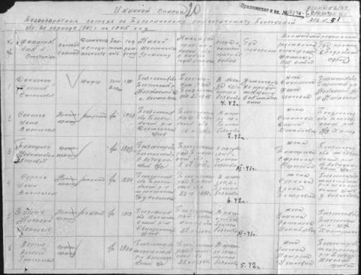

Приложение 108
Соколов Иван Васильевич 1903 г.

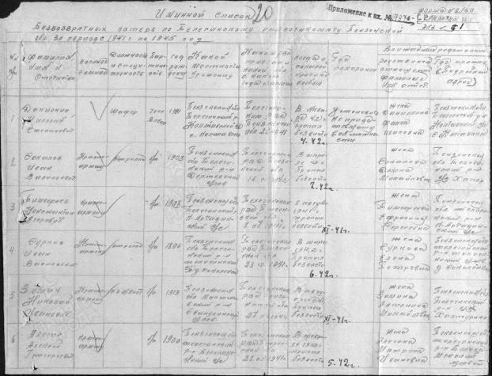

Приложение 109
Соколов Константин Андреевич 1926 г.

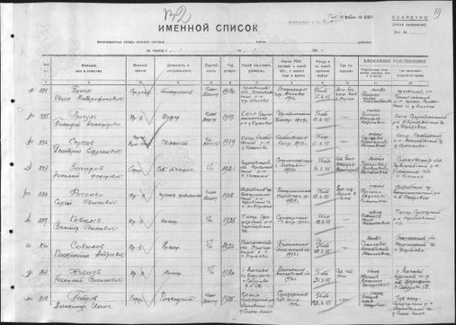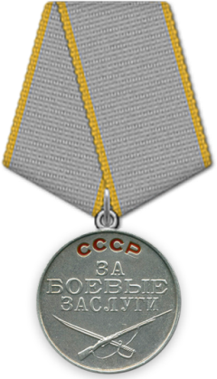

Приложение 110
Соколов Николай Петрович 1924 г.

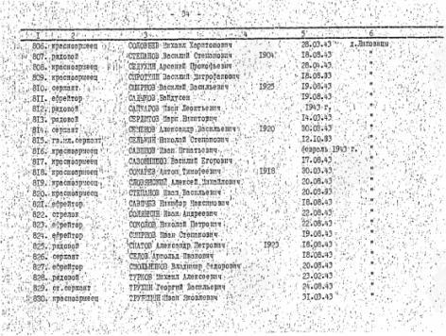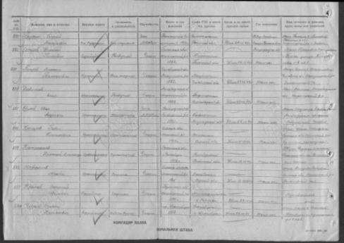

Приложение 111
Соколов Павел Кузьмич 1916 г.

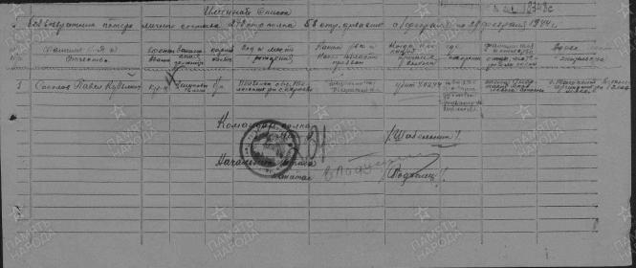

Приложение 112
Солдатов Василий Прокофьевич 1925 г.

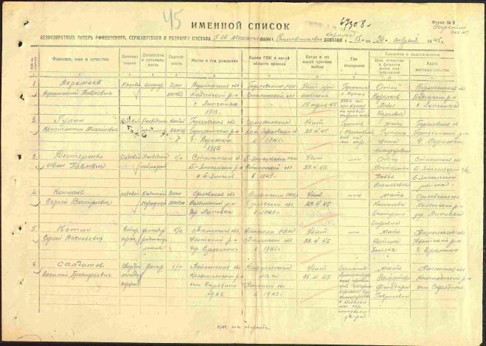

Приложение 113
Солдатов Константин Федотович 1905 г.

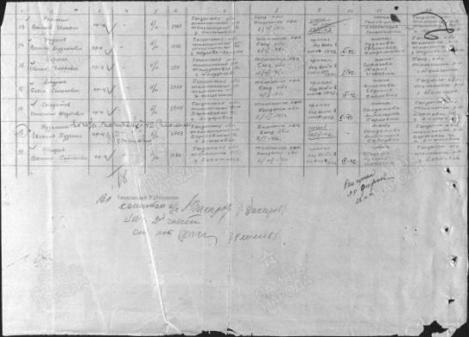

Приложение 114
Соломатин Иван Евдокимович 1925 г.

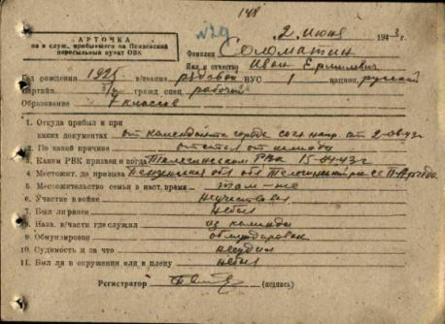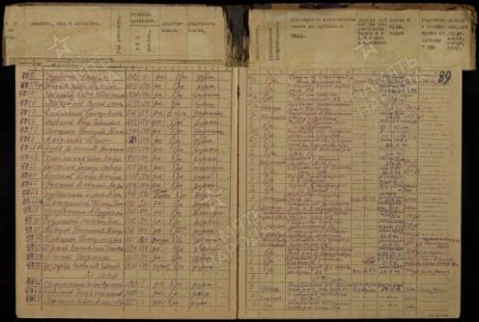

Приложение 115
Соломатин Иван Павлович 1912 г.

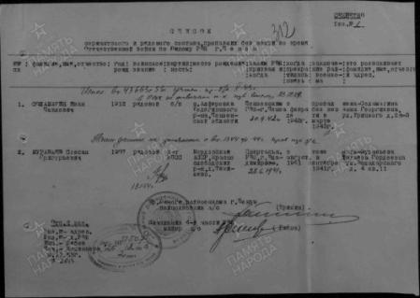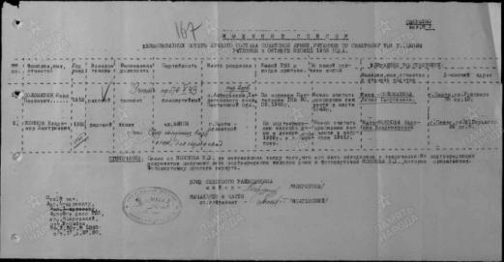

Приложение 116
Соломин Яков Ильич 1907 г.

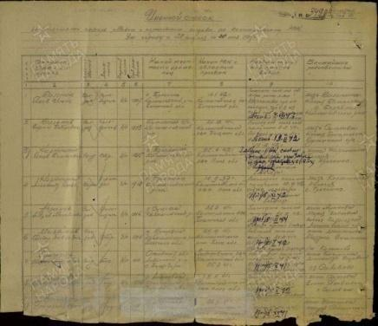
Приложение 117
Спиридонов Григорий Васильевич 1904 г.

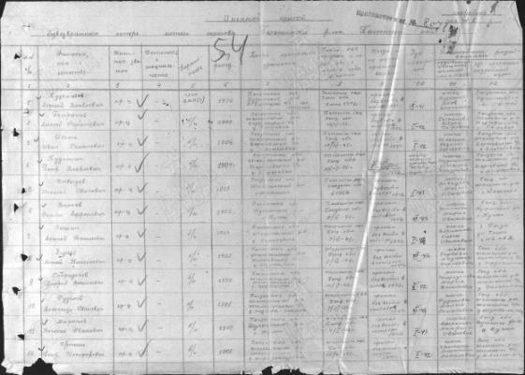
Приложение 118
Спирин Константин Пименович 1905 г.

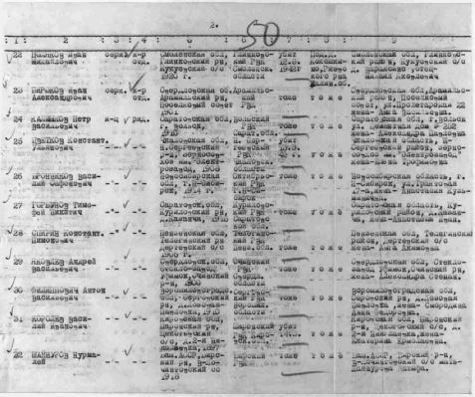

Приложение 119
Столяров Николай Фёдорович 1921 г.

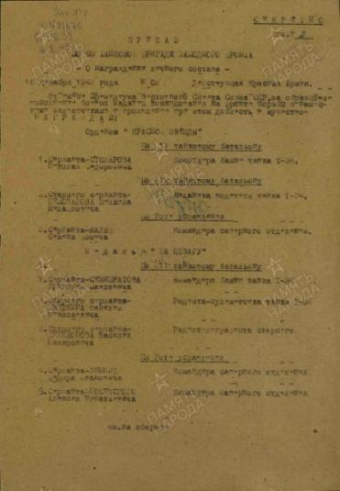

Приложение 120
Столяров Пётр Фёдорович 1900 г.

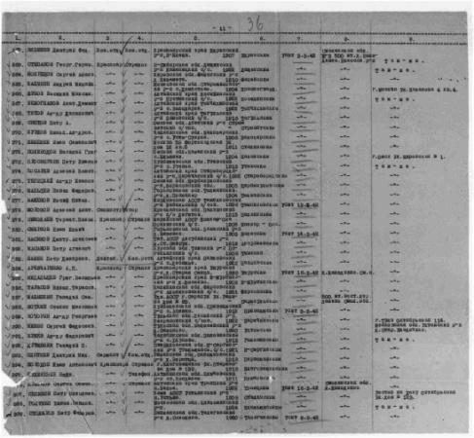

Приложение 121
Столяров Тимофей Яковлевич 1915 г.

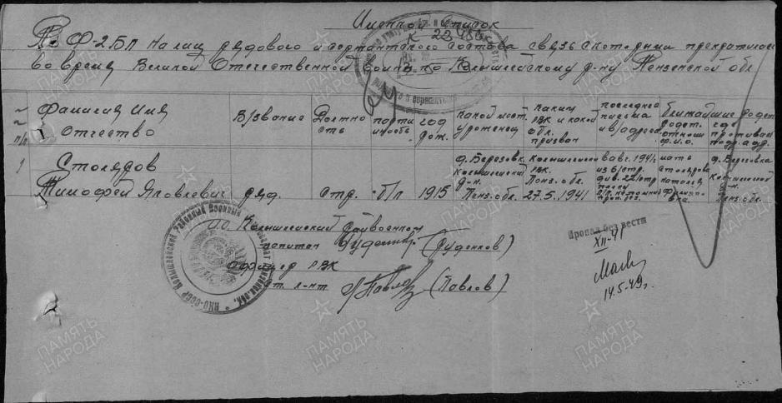

Приложение 122
Сторехин Иван Яковлевич 1923 г.

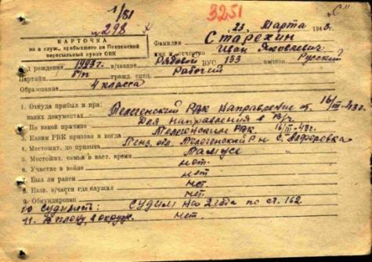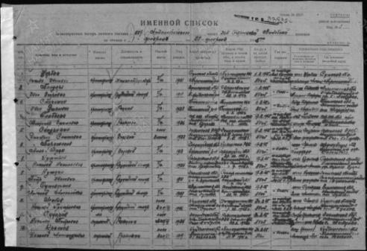

Приложение 123
Страшнов Михаил Данилович 1908 г.

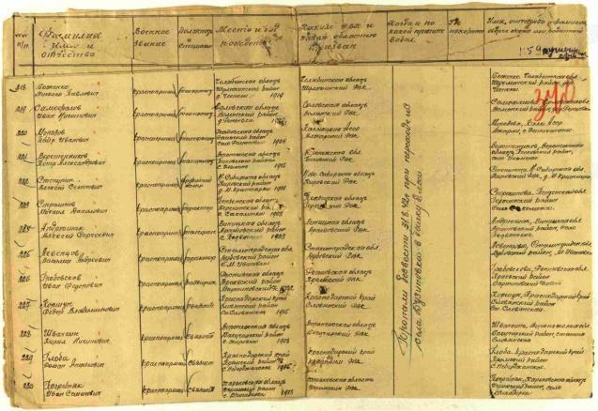

Приложение 124
Сураев Иван Прокофьевич 1903 г.

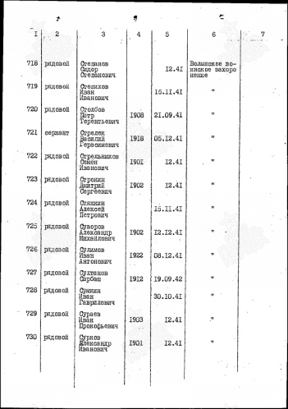
Приложение 125
Сураев Николай Викторович 1917 г.

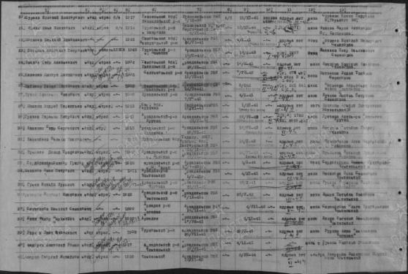

Приложение 126
Сураев Николай Григорьевич 1913 г.

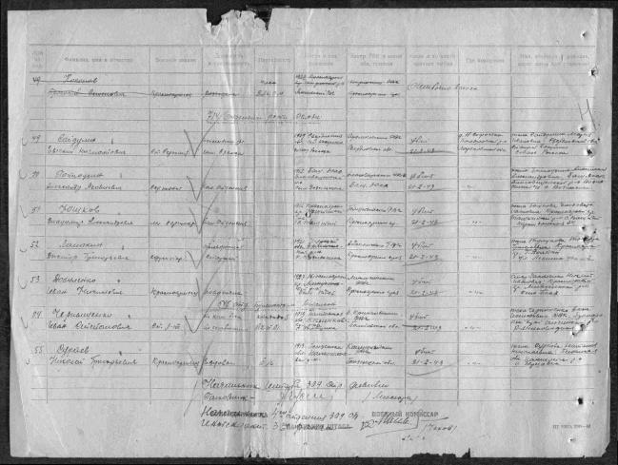
Приложение 127
Сураев Яков Михайлович 1907 г.

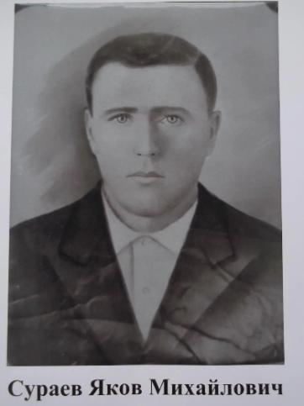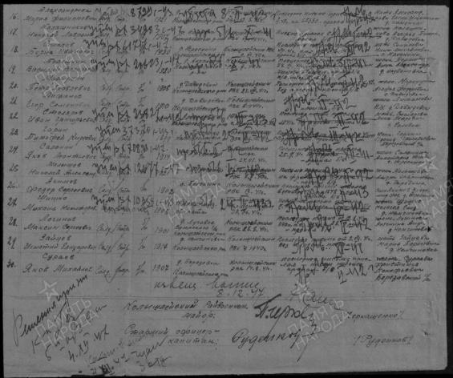

Приложение 128
Сурков Иван Васильевич 1896 г.

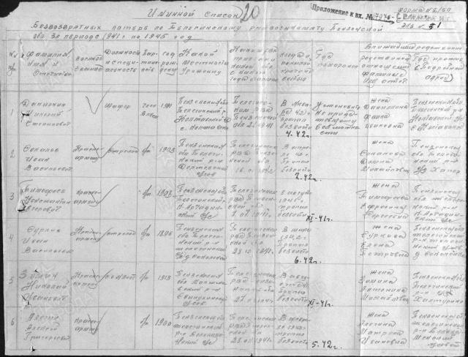

Приложение 129
Сурков Иван Еремеевич 1912 г.

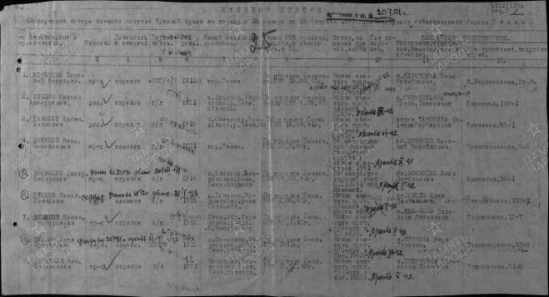

Приложение 130
Сущевский Василий Георгиевич 1918 г.

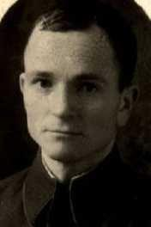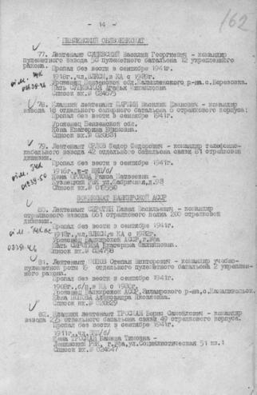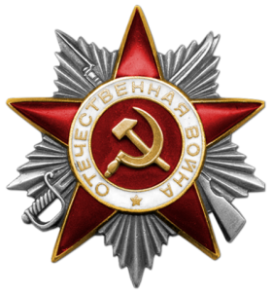

Приложение 131
Тартыгин Иван Константинович 1922 г.

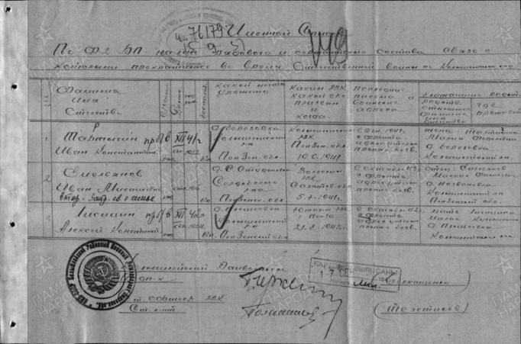

Приложение 132
Теплов Пётр Егорович 1907 г.

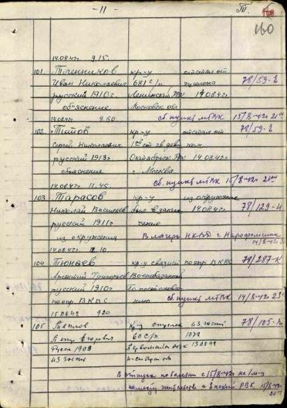
Приложение 133
Тренин Александр Иванович 1917 г.

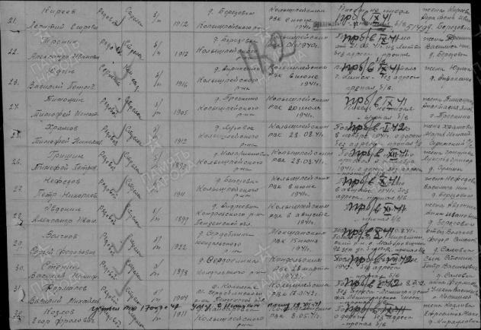

Приложение 134
Туманов Ефим Иванович 1908 г.

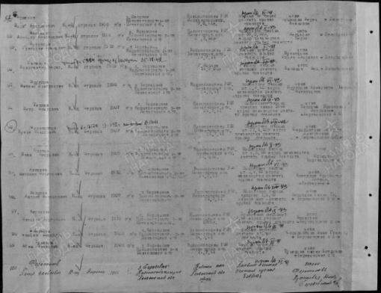

Приложение 135
Удалов Александр Иванович 1923 г.

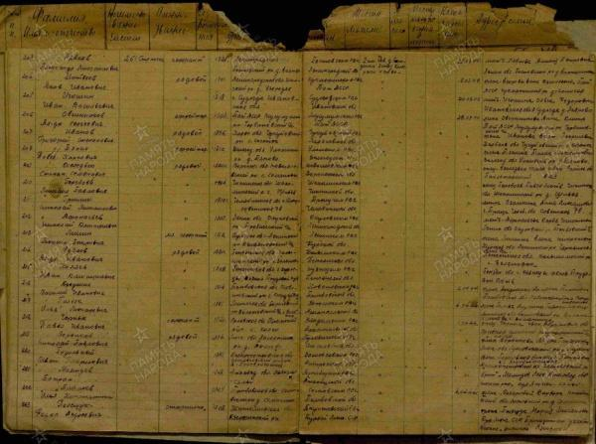
Приложение 136
Удалов Иван Михайлович 1898 г.

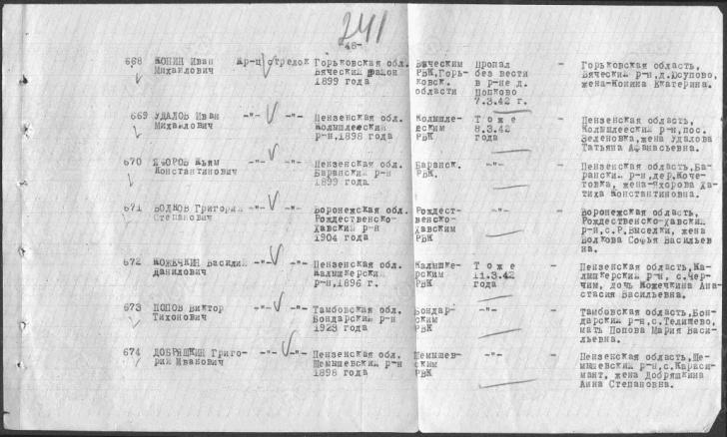

Приложение 137
Уханов Иван Сергеевич 1914 г.

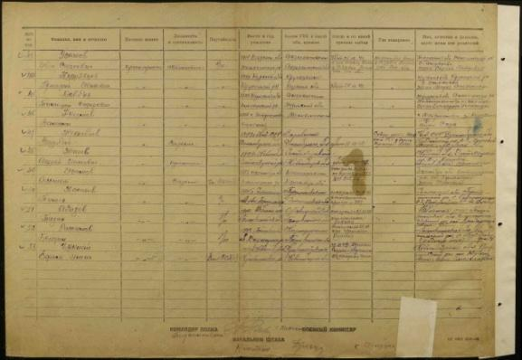

Приложение 138
Уханов Николай Семёнович 1897 г.
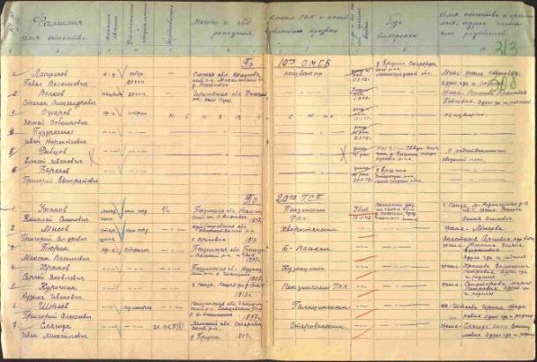

Приложение 139
Ферапонтов Кузьма Моисеевич 1907 г.

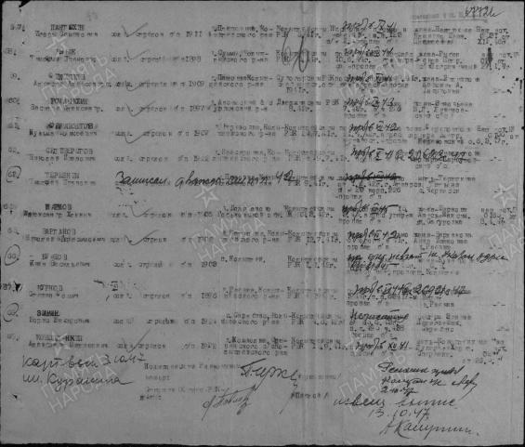

Приложение 140
Филин Николай Сергеевич 1921 г.

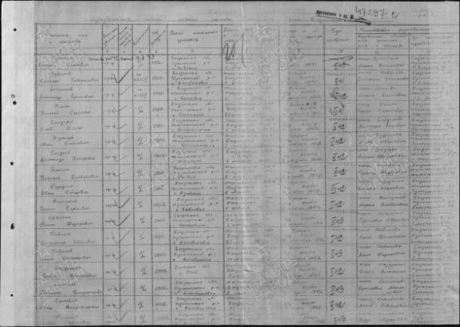

Приложение 141
Ханов Гавриил Прокофьевич 1924 г.

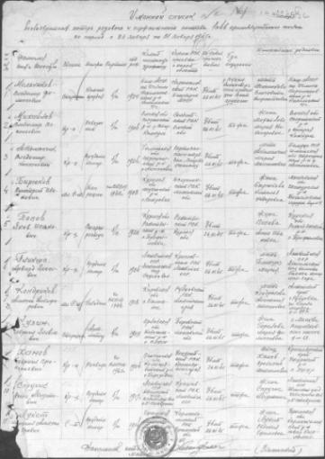

Приложение 142
Ханов Константин Владимирович 1924 г.

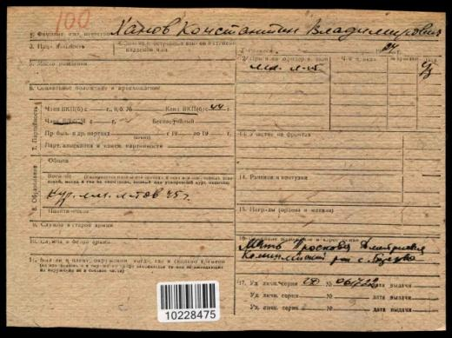

Приложение 143
Христофоров Виктор Сергеевич 1926 г.

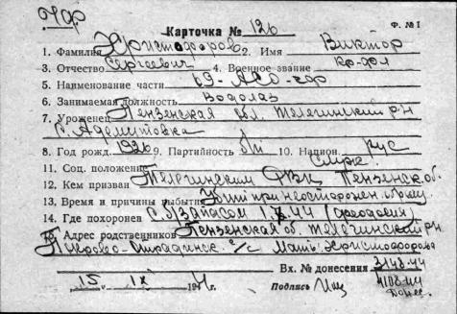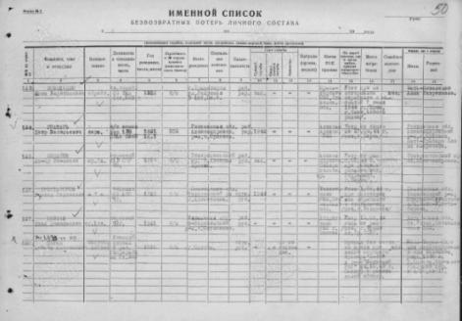

Приложение 144
Чайков Василий Александрович 1903 г.

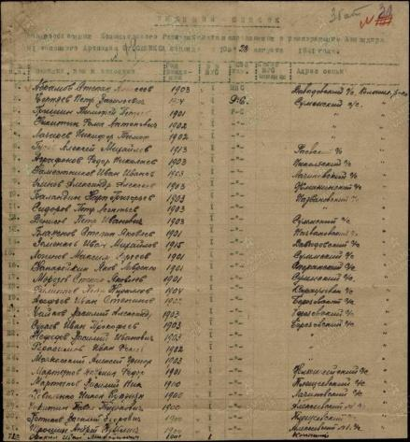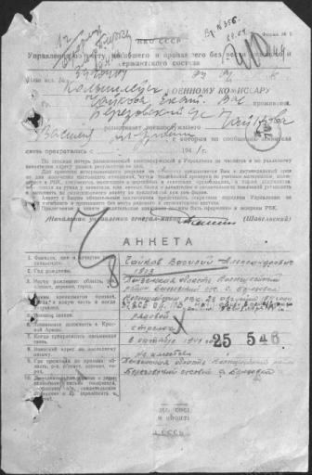

Приложение 145
Чернецов Павел Семенович 1899 г.

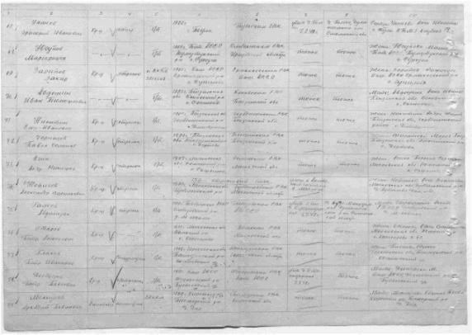

Приложение 146
Шишаев Федор Степанович 1906 г.

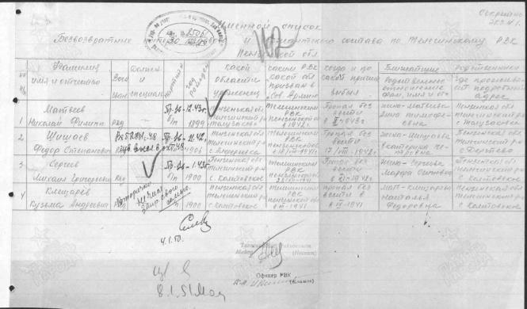

Приложение 147
Штыркин Валентин Матвеевич 1921 г.

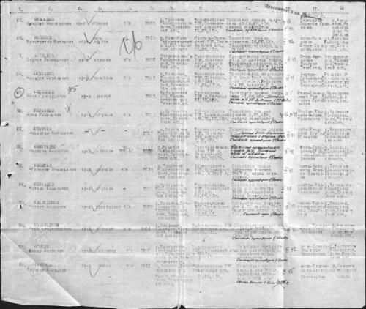

Приложение 148
Щеглов Михаил Сергеевич 1924 г.

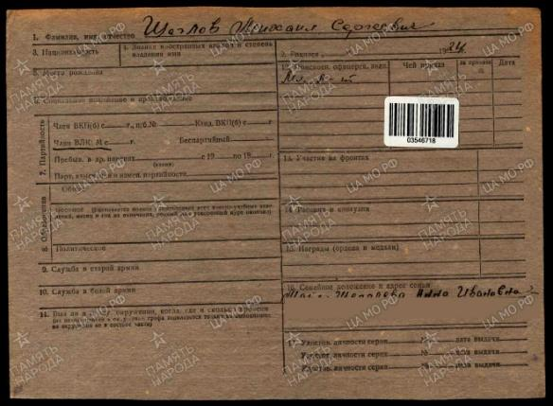

Приложение 149
Щербаков Дмитрий Афанасьевич 1902 г.

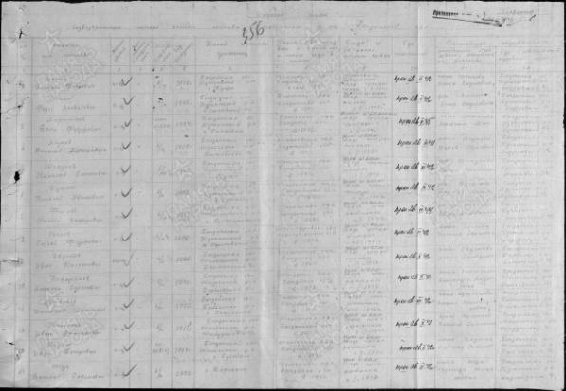

Приложение 150
Юданов Иван Петрович 1920 г.

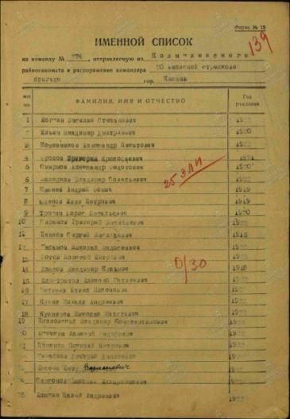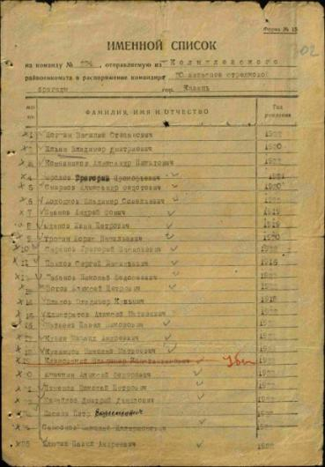

Приложение 151
Юдин Степан Петрович 1913 г.

